VENDIM
Nr. 643, datë 5.11.2025

PËR PËRCAKTIMIN E RREGULLAVE TË INSPEKTIMIT PËR PARANDALIMIN, REDUKTIMIN DHE ELIMINIMIN E PESHKIMIT TË PALIGJSHËM, TË PARREGULLUAR E TË PARAPORTUAR DHE PËR KRIJIMIN E SKEMËS SË CERTIFIKIMIT TË ZËNIEVE NË PESHKIM

Në mbështetje të nenit 100 të Kushtetutës dhe të pikës 3, të nenit 118, të ligjit nr. 64/2012, “Për peshkimin”, të ndryshuar, me propozimin e ministrit të Bujqësisë dhe Zhvillimit Rural, Këshilli i Ministrave

VENDOSI:

KREU I
DISPOZITA TË PËRGJITHSHME

Neni 1
Qëllimi dhe fusha e zbatimit

1. Ky vendim ka për qëllim vendosjen e rregullave dhe të masave të inspektimit, me synim parandalimin, reduktimin dhe eliminimin e peshkimit të paligjshëm, të parregulluar e të paraportuar (në vijim, peshkimi PPP), si dhe krijimin e një skeme certifikimi të zënieve për importin dhe eksportin e produkteve të peshkimit.
2. Ky vendim zbatohet për të gjitha aktivitetet e peshkimit PPP dhe të aktiviteteve të lidhura me të, të kryera brenda dhe jashtë territorit të Republikës se Shqipërisë, të përcaktuara në ligjin nr. 64/2012, “Për peshkimin”, të ndryshuar.

Neni 2
Përkufizime

Në zbatim të këtij vendimi, termat e mëposhtëm kanë këto kuptime:
1. “CATCH”, një sistem i Bashkimit Evropian i menaxhimit të informacionit digjital të integruar me sistemin TRACES, i cili ka për qëllim shkëmbimin e informacionit, të të dhënave dhe dokumenteve në lidhje me importin, rieksportin dhe, sipas rastit, eksportin e produkteve të peshkimit dhe kontrollet përkatëse, menaxhimin e rrezikut, hetimet e kontrollet, si dhe me dokumentet e përmendura në këtë vendim, si: deklaratat e importuesit, certifikatat e zënies, certifikatat e rieksportit, deklaratat, kërkesat ose vendimet ndërmjet importuesit, rieksportuesit dhe, sipas rastit, eksportuesit dhe autoriteteve kompetente të shteteve anëtare të Bashkimit Evropian, ndërmjet autoriteteve kompetente të shteteve anëtare të Bashkimit Evropian dhe autoriteteve kompetente të shteteve anëtare të Bashkimit Evropian dhe Republikës së Shqipërisë;
2. “Det i hapur”, sipas kuptimit të dhënë në ligjin nr. 9055, datë 24.4.2003, “Për aderimin e Republikës se Shqipërisë në ‘Konventën mbi të Drejtën e Detit’ të OKB-së”;
3. “Dërgesë”, produktet që dërgohen në një ngarkesë të vetme nga një eksportues tek një marrës ose që mbulohen nga një dokument i vetëm transporti, që mbulon dërgesën e tyre nga eksportuesi tek marrësi;
4. “Import”, futja e produkteve të peshkimit në territorin e Republikës së Shqipërisë, duke përfshirë, gjithashtu, dhe ato për qëllime transbordimi në portet shqiptare;
5. “Import indirekt”, import i produkteve të peshkimit nga territori i një vendi të huaj, të ndryshëm nga shteti i flamurit të anijes së peshkimit përgjegjëse për zëniet;
6. “Eksport”, çdo lëvizje drejt vendeve të huaja të produkteve të peshkimit të zëna nga anijet e peshkimit, që lundrojnë nën flamurin shqiptar;
7. “Leje peshkimi”, sipas kuptimit të dhënë në ligjin nr. 64/2012, “Për peshkimin”, të ndryshuar;
8. “Masa të ruajtjes dhe të menaxhimit”, sipas kuptimit të dhënë në ligjin nr. 64/2012, “Për peshkimin”, të ndryshuar;
9. “Menaxhim i rrezikut”, identifikim sistematik i rrezikut dhe zbatimi i të gjitha masave të nevojshme për kufizimin e ekspozimit ndaj tij. Kjo përfshin veprimtari, si: mbledhjen e të dhënave dhe të informacionit, analizimin e vlerësimin e rrezikut, përcaktimin dhe ndërmarrjen e veprimeve përkatëse, si dhe monitorimin e rishikimin e rregullt të procesit dhe të rezultateve të tij, duke u bazuar në burime ose strategji kombëtare e ndërkombëtare;
10. “Ministria”, ministria përgjegjëse për peshkimin;
11. “Ministër”, ministri përgjegjës për peshkimin;
12. “Organizata Rajonale e Menaxhimit të Peshkimit”, sipas kuptimit të dhënë në ligjin nr. 64/2012, “Për peshkimin”, të ndryshuar;
13. “Palë kontraktuese”, një palë kontraktuese e konventës ose e marrëveshjes ndërkombëtare, që krijon një organizatë rajonale të menaxhimit të peshkimit, si dhe shtetet, subjektet e peshkimit ose çdo subjekt tjetër, që bashkëpunon me një organizatë të tillë dhe i është dhënë statusi i palës bashkëpunuese;
14. “Operacion i përbashkët peshkimi”, çdo operacion ndërmjet dy ose më shumë anijeve të peshkimit, ku zëniet transferohen nga veglat e peshkimit të një anijeje në tjetrën ose kur teknika e përdorur nga ato anije peshkimi kërkon një vegël të përbashkët peshkimi;
15. “Peshkimi i paligjshëm, i paraportuar dhe i parregulluar” ose “peshkimi PPP”, sipas kuptimit të dhënë në ligjin nr. 64/2012, “Për peshkimin”, të ndryshuar;
16. “Pikasje”, çdo shikim nga distanca nga inspektorati përgjegjës për peshkimin dhe çdo autoritet tjetër, përgjegjës për inspektimet në det ose nga kapiteni i një anijeje peshkimi vendase, ose të huaj;
17. “Person juridik”, çdo subjekt që ka një status të tillë, sipas legjislacionit në fuqi, me përjashtim të organeve publike, në ushtrimin e autoritetit shtetëror;
18. “Produkt peshkimi”, çdo produkt që përfshihet nën kapitullin 03 dhe krerët tariforë 1604 dhe 1605 të Nomenklaturës së Kombinuar të Mallrave, të miratuar në legjislacionin në fuqi për miratimin dhe publikimin zyrtar të Nomenklaturës së Kombinuar të Mallrave, me përjashtim të produkteve të listuara në aneksin I të këtij vendimi;
19. “QNOD”, Qendra Ndërinstitucionale Operacionale Detare;
20. “Rieksport”, çdo lëvizje nga territori i Republikës së Shqipërisë i produkteve të peshkimit, të cilat ishin importuar më parë në territorin e Republikës së Shqipërisë;
21. “Rrezik”, mundësia e ndodhjes së një ngjarjeje në lidhje me produktet e peshkimit, që importohen ose eksportohen nga/ose në territori/n i/e Republikës së Shqipërisë, e cila mund të pengojë zbatimin e dispozitave të këtij vendimi ose të masave për ruajtjen e menaxhimin e peshkimit;
22. “Transbordimi”, sipas kuptimit të dhënë në ligjin nr. 64/2012, “Për peshkimin”, të ndryshuar.

KREU II
Inspektimi i anijeve të peshkimit në porte

Neni 3
Inspektimi portual

1. Rregullat e inspektimit në port zbatohen për anijet e peshkimit me flamur të huaj, që hyjnë në portet shqiptare me synimin për të parandaluar, reduktuar dhe eliminuar peshkimin PPP.
2. Anijeve me flamur të huaj, që nuk plotësojnë kërkesat e parashikuara nga ky vendim, u ndalohet hyrja në portet shqiptare, përfitimi nga shërbimet portuale, si dhe kryerja e operacioneve të zbarkimit, transbordimit në këto porte, me përjashtim të rasteve të forcës madhore, sipas Konventës mbi të Drejtën e Detit, miratuar me ligjin nr. 9055, datë 24.4.2003, “Për aderimin e Republikës së Shqipërisë në ‘Konventën mbi të Drejtën e Detit’ të OKB-së”.
3. Të gjitha operacionet e transbordimit janë të ndaluara ndërmjet anijeve shqiptare të peshkimit dhe anijeve me flamur të huaj në ujërat territoriale shqiptare. Këto operacione lejohen në port, vetëm në përputhje me rregullat e këtij kreu.
4. Anijeve të peshkimit me flamur shqiptar nuk u lejohet të transbordojnë në det, jashtë ujërave territoriale shqiptare, zëniet e kryera nga anije me flamur të huaj, me përjashtim të rasteve kur anijet me flamur të huaj janë të regjistruara si anije transporti pranë një organizate rajonale të menaxhimit të peshkimit.

Neni 4
Portet e përcaktuara

1. Anijet e peshkimit me flamur të huaj kanë akses në shërbime ose të kryejnë operacione zbarkimi vetëm në portet e përcaktuara sipas nenit 98, të ligjit nr. 64/2012, “Për peshkimin”, të ndryshuar.
2. Ministria ia njofton Komisionit Evropian, jo më vonë se data 15 janar e çdo viti, një listë të porteve të përcaktuara. Çdo ndryshim i mëvonshëm në këtë listë i njoftohet Komisionit Evropian të paktën 15 (pesëmbëdhjetë) ditë përpara se ndryshimi të hyjë në fuqi.
3. Ministria publikon listën e porteve të përcaktuara në faqen e saj zyrtare të internetit.

Neni 5
Njoftimi paraprak

1. Kapitenët e anijeve të peshkimit me flamur të huaj ose përfaqësuesit e tyre njoftojnë paraprakisht Drejtorinë e Përgjithshme Detare, jo më vonë se 3 (tri) ditë para kohës së parashikuar për mbërritjen në port. Njoftimi përmban informacionet e mëposhtme:
a) të dhënat për identifikimin e anijes;
b) emrin e portit të përcaktuar si destinacion dhe qëllimin e mbërritjes në port, të zbarkimit, të transbordimit ose të përfitimit të shërbimeve;
c) autorizimin/lejen e peshkimit ose, sipas rastit, autorizimin për të mbështetur operacionet e peshkimit ose të transbordimit të prodhimeve të peshkimit;
ç) datën dhe orën e parashikuar për mbërritje në port;
d) datat e zënieve të prodhimeve të peshkimit;
dh) të dhënat për sasitë për secilin lloj të mbajtur në bord ose, sipas rastit, kur nuk ka të tillë, një relacion negativ;
e) të dhënat për zonën ose zonat, në të cilën/at janë kryer zëniet ose transbordimet (ujërat shqiptare ose zonat ujore nën juridiksionin e vendeve të huaja ose në det të hapur);
ë) të dhënat për sasitë që do të zbarkohen ose do të transbordohen për çdo lloj.
2. Kapitenët e anijeve të peshkimit me flamur shqiptar ose përfaqësuesit e tyre njoftojnë paraprakisht autoritetet përgjegjëse të vendit anëtar të Bashkimit Evropian të porteve të përcaktuara, që kanë qëllim të përdorin, jo më vonë se 3 (tri) ditë pune, përpara kohës së parashikuar për mbërritjen në port, informacionet sipas pikës 1 të këtij neni.
3. Njoftimi paraprak kryhet sipas modelit të përcaktuar në shtojcën II A, që i bashkëlidhet këtij vendimi dhe, në rast se zëniet janë të shoqëruara me një certifikatë zënieje, njoftimi bëhet sipas formatit të parashikuar në shtojcën II B, që i bashkëlidhet këtij vendimi.
4. Kapitenët e anijeve të peshkimit me flamur të huaj dhe kapitenët e anijeve shqiptare të peshkimit ose përfaqësuesit e tyre përjashtohen nga detyrimi i njoftimit të informacionit, sipas pikave 1, shkronjat: “a”, “c”, “d”, “e” e “ë”, dhe 2, të këtij neni, në rastet kur certifikatës së zënieve i është dhënë vlefshmëria, sipas kreut III të këtij vendimi, për të gjitha zëniet që do të zbarkojnë ose do të transbordojnë në territorin shqiptar ose të Bashkimit Evropian.
5. Nëse një anije peshkimi shqiptare ose me flamur të huaj mban në bord produkte peshkimi, njoftimi, sipas pikave 1 dhe 2 të këtij neni, shoqërohet nga një certifikatë zëniesh, që ka marrë vlefshmërinë sipas kreut III të këtij vendimi. Rregullat, sipas neneve 13 e 15 të këtij vendimi, zbatohen në portet shqiptare dhe të vendeve të Bashkimit Evropian, sipas certifikatave të zënies ose të mënyrës së kontrollit, pjesë në sistemet e dokumentimit të zënieve ose të kontrollit në porte, të miratuara nga organizatat rajonale të menaxhimit të peshkimit përkatëse. Ministri përjashton disa kategori të anijeve të peshkimit me flamur të huaj ose shqiptare nga detyrimi i parashikuar në pikën 1 të këtij neni për një periudhë kohe të kufizuar e të rinovueshme ose parashikon një periudhë tjetër njoftimi, duke marrë parasysh, ndër të tjera, llojin e produktit të peshkimit, distancën ndërmjet zonave të peshkimit, vendeve të zbarkimit dhe porteve, ku janë të regjistruara ose të listuara anijet në fjalë.
6. Ky nen zbatohet pa prekur dispozitat e veçanta të përcaktuara në marrëveshjet ndërkombëtare të peshkimit, në të cilat është palë Republika e Shqipërisë.

Neni 6
Autorizimet

1. Me përjashtim të shkronjës “d”, të nenit 39, të këtij vendimi, anijet e peshkimit shqiptare hyjnë në portet e vendeve të Bashkimit Evropian dhe anijet e peshkimit me flamur të huaj hyjnë në portet shqiptare, vetëm në rast se informacionet, sipas pikave 1 dhe 2, të nenit 5, të këtij vendimi, janë të plota, si dhe kur anijet e peshkimit kanë në bord produkte peshkimi, që janë të shoqëruara nga certifikatat e zënies, sipas pikës 3, të nenit 5, të këtij vendimi.
2. Autorizimi për të filluar veprimet e zbarkimit dhe të transbordimit jepet pas një kontrolli, që ka për qëllim verifikimin e të gjithë dokumentacionit të paraqitur sipas pikës 1 të këtij neni dhe sipas modaliteteve të parashikuara në këtë kre.
3. Si përjashtim të pikave 1 dhe 2 të këtij neni, Drejtoria e Përgjithshme Detare, pas njoftimit të inspektorit përgjegjës të kontrollit të ushqimit dhe ushqimit për kafshë në pikat e inspektimit kufitar (në vijim, PIK), autorizon hyrjen në port dhe zbarkimin e një pjese ose të të gjitha zënieve edhe në rast se informacioni i kërkuar nga pika 1, e nenit 5, të këtij vendimi, nuk është i plotë ose kur kontrolli dhe verifikimi i këtij dokumentacioni nga inspektorati përgjegjës për peshkimin është akoma në proces, me kusht që produktet e peshkimit të ruhen në magazinat doganore, nën kontrollin e institucionit përgjegjës të kontrollit të ushqimit dhe ushqimit për kafshë në PIK. Produktet e peshkimit hidhen në treg, merren në dorëzim ose transportohen vetëm pas sigurimit të të gjithë informacionit, sipas pikës 1, të nenit 5, të këtij vendimi, ose, kur kryhet kontroll, pas përfundimit të kontrollit dhe të verifikimit. Nëse kjo procedurë zgjat më shumë se 14 (katërmbëdhjetë) ditë, inspektorati përgjegjës për peshkimin, sipas kësaj pike konfiskon dhe vendos asgjësimin e produkteve të peshkimit. Kostoja e magazinimit dhe e eliminimit është në ngarkim të subjektit. Eliminimi i produkteve të peshkimit bëhet nga subjekti, sipas dispozitave të parashikuara në legjislacionin e mjedisit.

Neni 7
Regjistrimi i operacioneve të zbarkimit ose të transbordimit

1. Kapitenët e anijeve të peshkimit me flamur të huaj ose përfaqësuesit e tyre paraqesin, në rrugë elektronike, te inspektorati përgjegjës për peshkimin, dhe përpara se të fillojnë veprimet e zbarkimit e të transbordimit, një deklaratë, me anë të së cilës tregohet sasia e produkteve të peshkimit për çdo lloj që do të zbarkohet ose transbordohet, si dhe data e vendi i zënies për secilin lloj. Kapitenët ose përfaqësuesit e anijeve janë përgjegjës për saktësinë e kësaj deklarate.
I njëjti rregull vlen edhe për anijet shqiptare të peshkimit, që synojnë të përdorin portet e një vendi tjetër, të cilat e paraqesin këtë deklaratë tek autoritetet kompetente të atij vendi.

2. Inspektorati përgjegjës për peshkimin i dërgon deklaratat origjinale në ministri, e cila i ruan sipas rregullave të legjislacionit në fuqi për arkivat.
3. Deklarata paraprake e zbarkimit dhe e transbordimit bëhet sipas formatit të përcaktuar në shtojcat III A dhe III B, që i bashkëlidhen këtij vendimi.
4. Një anije peshkimi me flamur shqiptar paraqet deklaratën paraprake të zbarkimit ose të transbordimit në format elektronik, nëse shteti anëtar i Bashkimit Evropian dhe ministria kanë rënë dakord për shkëmbimin elektronik të të dhënave.
5. Nëse nuk është rënë dakord, sipas pikës 4 të këtij neni, anijet e peshkimit shqiptare paraqesin deklaratën paraprake të zbarkimit ose të tranbordimit:
a) në gjuhën zyrtare të shtetit anëtar të zbarkimit ose të transbordimit; ose
b) në gjuhën angleze, me pëlqimin paraprak të shtetit anëtar të zbarkimit ose të transbordimit.
6. Deklarata paraprake e zbarkimit ose e transbordimit paraqitet të paktën 4 (katër) orë përpara kohës së planifikuar të zbarkimit ose të transbordimit.

Neni 8
Rregullat që zbatohen gjatë inspektimit në port

1. Inspektorati përgjegjës për peshkimin kryen inspektime të anijeve me flamur të huaj në portet e përcaktuara, në së paku 5% të veprimeve të zbarkimit e të transbordimit që kryhen në një vit, në përputhje me parametrat e përcaktuar me urdhër ministri, në bazë të menaxhimit të rrezikut, me përjashtim të rasteve kur janë përcaktuar nivele më të larta inspektimi nga organizatat rajonale të menaxhimit të peshkimit.
2. I nënshtrohen, inspektimit, në çdo rast anijet e peshkimit:
a) të pikasura sipas neneve 45 dhe 46 të këtij vendimi;
b) të sinjalizuara nga sistemi alert i Bashkimit Evropian, sipas kreut IV të këtij vendimi;
c) për të cilat mendohet se kanë kryer peshkim PPP, sipas nenit 28 të këtij vendimi;
ç) që rezultojnë në listën PPP të miratuar nga një organizatë rajonale e menaxhimit të peshkimit, sipas nenit 32 të këtij vendimi.
3. Inspektorët që mbulojnë peshkimin kanë të drejtë të inspektojnë të gjitha zonat, urat dhe mjediset e anijes së peshkimit, zënie të përpunuara ose jo, rrjetat dhe veglat e tjera të peshkimit, si dhe të gjithë dokumentacionin, që vlerësojnë të nevojshëm, për të verifikuar respektimin e ligjeve, rregulloreve dhe masave ndërkombëtare të menaxhimit e të mbrojtjes, të zbatueshme në këto raste. Inspektorët mund të pyesin cilindo që mendohet se ka informacion në lidhje me objektin e inspektimit.
4. Inspektimet përfshijnë të gjitha operacionet e zbarkimit dhe të transbordimit, si dhe kontrollin e kryqëzuar ndërmjet sasive të treguara në njoftimin paraprak të zbarkimit dhe sasive të zbarkuara ose të transborduara.
5. Inspektorët nënshkruajnë aktin e inspektimit në prani të kapitenit të anijes së peshkimit, i cili ka të drejtën të bëjë të gjitha shënimet që mendon se lidhen me inspektimin. Inspektorët shënojnë në librin e anijes inspektimin që është kryer.
6. Kopje e aktit të inspektimit i dorëzohet kapitenit të anijes, i cili mund t’ia dorëzojë edhe pronarit. Kapiteni i anijes së peshkimit bashkëpunon dhe ndihmon gjatë inspektimit të anijes dhe nuk pengon, kërcënon ose ndërhyn në punën e inspektorit gjatë kryerjes së detyrës.

Neni 9
Procedura e inspektimit

Me qëllim verifikimin e respektimit të legjislacionit kombëtar dhe të masave menaxhuese ndërkombëtare të ruajtjes, zbatohen dispozitat e neneve 121 dhe 122, të ligjit nr. 64/2012, “Për peshkimin”, të ndryshuar, dhe të ligjit për inspektimin në fuqi, në Republikën e Shqipërisë.

Neni 10
Procedura e zbatueshme në rast shkeljeje

1. Nëse informacionet e grumbulluara gjatë inspektimit përmbajnë elemente të provës, që çojnë në përfundimin se një anije peshkimi ka kryer peshkim PPP, inspektori:
a) vendos shkeljen e dyshuar në aktin e inspektimit;
b) merr të gjitha masat e nevojshme për të garantuar ruajtjen dhe sigurimin e elementeve të provës në lidhje me shkeljen e dyshuar;
c) dërgon menjëherë aktin e inspektimit në drejtorinë përgjegjëse për peshkimin në ministri.
2. Nëse inspektimi jep elemente të provës se një anije peshkimi me flamur të huaj ka zhvilluar peshkim PPP, inspektorati përgjegjës për peshkimin ndalon këtë anije të kryejë zbarkimin ose transbordimin e zënieve.
3. Inspektorati përgjegjës për peshkimin njofton menjëherë ministrinë për vendimin e tij për të mos lejuar operacionet e zbarkimit ose të transbordimit të ndërmarra, sipas pikës 2 të këtij neni, të shoqëruar me një kopje të aktit të inspektimit. Ministria ia transmeton këtë njoftim menjëherë autoritetit kompetent të shtetit, flamurin e të cilit mban anija e peshkimit të inspektuar, dhe një kopje shtetit ose shteteve flamur të anijeve dhënëse, në rast se anija e peshkimit e inspektuar ka kryer operacione të transbordimit. Në rast se është e nevojshme, një kopje e njoftimit i dërgohet edhe sekretarit ekzekutiv të organizatës rajonale të menaxhimit të peshkimit në zonën e përgjegjësisë, ku janë kryer zëniet.
4. Nëse shkelja e supozuar është kryer në det të hapur, inspektorati përgjegjës për peshkimin bashkëpunon me autoritetet përgjegjëse të shtetit, flamurin e të cilit mban anija, për të hetuar me tej mbi shkeljen dhe, nëse është rasti, zbaton legjislacionin shqiptar.
Gjithashtu, nëse shkelja e supozuar është kryer në ujërat e një shteti tjetër, inspektorati përgjegjës për peshkimin bashkëpunon me autoritetin përgjegjës të shtetit bregdetar për kryerjen e hetimit dhe, sipas rastit, zbaton sanksionet e parashikuara në legjislacionin në fuqi.

KREU III
SISTEMI I CERTIFIKIMIT TË ZËNIEVE PËR PRODHIMET E PESHKIMIT

Neni 11
Certifikata e zënieve

1. Me qëllim parandalimin e produkteve të peshkimit të përfituara nga peshkimi PPP, produktet e peshkimit importohen dhe eksportohen vetëm kur ato janë të shoqëruara nga një certifikatë zënieje, në përputhje me kërkesat e këtij vendimi.
2. Certifikata e zënieve merr vlefshmëri pas vulosjes së saj nga inspektorati përgjegjës për peshkimin në portin përkatës të anijes së peshkimit, që ka kryer zëniet peshkore, në rastin e eksportit të produkteve shqiptare.
3. Certifikata e zënieve vërteton se zëniet janë kryer në përputhje me rregullat dhe masat menaxhuese e mbrojtëse kombëtare dhe ndërkombëtare në fuqi. Certifikata e zënies për produktet peshkore të importuara e merr vlefshmërinë nga autoriteti përgjegjës i vendit eksportues, i përcaktuar në shtojcën IX, që i bashkëlidhet këtij vendimi.
4. Inspektorati i portit përkatës i anijes së peshkimit, e cila ka kryer zëniet, dërgon brenda 24 (njëzet e katër) orëve në ministri, një kopje të certifikatës, si dhe dokumentacionin përkatës (libri i zënies, certifikata e trasbordimit), në format elektronik/të printuar.
5. Certifikata e zënieve plotësohet në katër kopje, nga të cilat njëra shoqëron produktet e peshkimit, njëra mbahet nga inspektorati përgjegjës për peshkimin, njëra mbahet nga subjekti eksportues dhe njëra dërgohet në ministri. Inspektorati përgjegjës për peshkimin në port, pas vulosjes së certifikatave të zënieve, krijon një regjistër për certifikatat e vulosura prej tij.
6. Certifikata përmban të gjithë informacionin e specifikuar në modelin e paraqitur në shtojcën IV, që i bashkëlidhet këtij vendimi, dhe i jepet vlefshmëria nga inspektorati përgjegjës për peshkimin, që ka kompetencën për të kontrolluar vërtetësinë e informacionit. Certifikata e zënieve bazohet në të dhënat e plotësuara nga libri i anijes së peshkimit, që ka kryer zëniet, nga të cilat janë përfituar produktet e peshkimit. Në marrëveshje apo në kuadër të bashkëpunimit me vendet e Bashkimit Evropian ose vende të tjera, certifikata e zënieve hartohet, i jepet vlefshmëria, paraqitet në rrugë elektronike apo zëvendësohet nga sisteme të gjurmueshmërisë elektronike, duke siguruar të njëjtin nivel kontrolli nga autoritetet përkatëse.
7. Lista e produkteve të peshkimit të paraqitura në shtojcën I, bashkëlidhur këtij vendimi, që përjashtohet nga qëllimi i zbatimit të certifikatës së zënieve, rishikohet nga ministria, bazuar mbi ndryshimet e bëra nga Komisioni Evropian.

Neni 12
Certifikata e thjeshtuar e zënieve

1. Ky nen zbatohet për anijet e peshkimit me flamur të huaj dhe anijet me flamur shqiptar, prodhimet e të cilave kanë për qëllim eksportin në Shqipëri dhe vendet e Bashkimit Evropian, respektivisht, si më poshtë:
a) me një gjatësi të përgjithshme më të vogël se 12 (dymbëdhjetë) metra pa vegla tërheqëse; ose
b) me një gjatësi të përgjithshme më të vogël se 8 (tetë) metra me vegla tërheqëse; ose
c) pa superstrukturë; ose
ç) të një tonazhi më të vogël se 20 GT.
2. Zëniet e kryera nga anijet, sipas pikës 1 të këtij neni, të zbarkuara vetëm në shtetin, flamurin e të cilit mbajnë këto anije, dhe që përbëjnë një pjesë të një ngarkese të vetme, shoqërohen nga një certifikatë e thjeshtuar e zënies në vend të certifikatës së peshkimit, të përcaktuar në nenin 11 të këtij vendimi. Certifikata e thjeshtuar e zënies përmban të gjithë informacionin e treguar në modelin e përcaktuar në shtojcën V të këtij vendimi dhe vërtetohet nga një nga autoritetet publike të shtetit, flamurin e të cilit mban anija, autorizuar për të certifikuar saktësinë e informacionit, dhe inspektorati përgjegjës për peshkimin, në rastin e anijeve shqiptare.
3. Vlefshmëria e certifikatës së thjeshtuar të zënieve kërkohet nga eksportuesi i ngarkesës pas paraqitjes pranë autoritetit publik përkatës, sipas pikës 2 të këtij neni, të të gjithë informacionit të kërkuar në formatin e përcaktuar në shtojcën V të këtij vendimi.

Neni 13
Dokumentacioni i peshkimit, i miratuar dhe i zbatuar nga organizatat rajonale të menaxhimit të peshkimit

1. Dokumentet e zënies dhe çdo dokument që lidhet me to, të cilave u është dhënë vlefshmëri, në përputhje me skemat e dokumentacionit të zënieve të miratuara nga një organizatë rajonale e menaxhimit të peshkimit dhe që janë në përputhje me kërkesat e përcaktuara në këtë vendim, pranohen si certifikata zënieje për produktet e peshkimit për speciet, për të cilat këto skema u nënshtrohen detyrimeve të kontrollit dhe verifikimit nga shteti importues Shqipëria ose shtetet anëtare të Bashkimit Evropian, në përputhje me nenet 17, 18 dhe 20 të këtij vendimi.
2. Pika 1 e këtij neni zbatohet pa cenuar rregullat e përcaktuara në këtë vendim dhe të legjislacionit për peshkimit në fuqi.
3. Skemat e dokumentimit të zënieve të miratuara nga organizatat rajonale të menaxhimit të peshkimit, të listuara në pjesët I dhe II, të shtojcës V, të këtij vendimi, zbatohen për qëllimet e pikës 1 të këtij neni.

Neni 14
Sistemi i integruar i menaxhimit të informacionit për sistemin e certifikimit të zënieve

1. Çdo eksportues i produkteve të peshkimit dhe autoritetet kompetente të përcaktuara në këtë vendim përdorin sistemin CATCH.
2. Fillimi i përdorimit të sistemit CATCH përcaktohet me urdhër ministri.

Neni 15
Rieksporti dhe importi i produkteve të peshkimit

1. Në mënyrë që të rieksportohen nga Shqipëria produkte peshkimi, të peshkuara nga anije me flamur të huaj ose e ndryshme nga shteti, në të cilin kryhet përpunimi i zënieve, i përmendur në pikën 3 të këtij neni, eksportuesi paraqet pranë autoriteteve kompetente të vendit importues:
a) certifikatën e zënies, që ka marrë vlefshmërinë nga shteti, flamurin e të cilit anija mban, ose deklaratën e përmendur në pikën 4 të këtij neni, si më poshtë:
i. certifikatën origjinale të zënies ose origjinalin e deklaratës së përmendur në pikën 4 të këtij neni, në lidhje me produktet e peshkimit në fjalë, në rast të eksportit të të gjithë ngarkesës; ose
ii. një kopje të certifikatës origjinale të peshkimit ose një kopje të deklaratës së përmendur në pikën 4 të këtij neni, kur vetëm një pjesë e produkteve të peshkimit ndodhen në ngarkesën e eksportit në fjalë; dhe
b) evidencat e dokumentuara që produkti i peshkimit nuk u është nënshtruar aktiviteteve të tjera, përveç shkarkimit dhe ringarkimit apo ndonjë aktiviteti tjetër, që shërben për ta ruajtur atë në gjendjen e mirë fillestare dhe që ka qëndruar nën mbikëqyrjen e autoriteteve doganore shqiptare. Përbëjnë prova të dokumentuara:
i. kur e gjithë ngarkesa e një certifikate zënieje ose deklarata e përmendur në pikën 4 të këtij neni eksportohet, dokumenti i vetëm i transportit i lëshuar për transport nëpërmjet Republikës së Shqipërisë nga territori i shtetit, flamurin e të cilit mban anija ose i shtetit, në të cilin ndodh transformimi; ose
ii. kur ngarkesa origjinale e një certifikate zënieje ose deklarata e përmendur në pikën 4 të këtij neni është ndarë, një dokument i vërtetuar nga autoritetet doganore dhe institucioni përgjegjës për inspektimin dhe kontrollin zyrtar të ushqimit dhe të ushqimit për kafshë, sipas shtojcave I, II dhe III të këtij vendimi, që të paktën përmban një përshkrim të saktë të produkteve të peshkimit, si dhe peshën e ngarkesës së eksportuar, datën e shkarkimit dhe të ringarkimit të produkteve të peshkimit ose emrin e anijeve të peshkimit, ose të mjeteve të tjera të transportit të përdorura e të tregojë emrin dhe numrin e miratimit të objektit të magazinimit dhe kushtet, në të cilat produktet e peshkimit mbetën në atë shtet.
2. Kur këto produkte peshkimi i nënshtrohen dhe një skeme të dokumentimit të zënieve të një organizate rajonale të menaxhimit të peshkimit, dokumentet e përmendura në pikën 1 të këtij neni mund të zëvendësohen me certifikatat e rieksportit të kësaj skeme të dokumentimit të zënieve, duke pasur parasysh që vendi i origjinës së produkteve të peshkimit t’i ketë plotësuar afatet e njoftimeve në kohë.
3. E njëjta skemë certifikimi zbatohet edhe për importin e produkteve të peshkimit, që përbëjnë një dërgesë të vetme, të transportuara të papërpunuara në Shqipëri dhe për prodhimet që vijnë nga një shtet që nuk është shteti, flamurin e të cilit mban anija e peshkimit. Në këtë rast, importuesi paraqet dokumentacionin, sipas pikës 1 të këtij neni, tek inspektorati përgjegjës për peshkimin.
4. Për eksportin e produkteve të peshkut, që janë pjesë e një ngarkese të vetme dhe të përpunuara në Republikën e Shqipërisë, ku zëniet janë realizuar nga anije me flamur shqiptar ose nga anije me flamur të huaj, eksportuesi dorëzon pranë autoriteteve kompetente të shtetit importues një deklaratë të hartuar nga stabilimenti përpunues në Shqipëri dhe të miratuar nga institucioni përgjegjës për inspektimin dhe kontrollin e ushqimit dhe të ushqimit për kafshë, në përputhje me formularin e përcaktuar në shtojcën VI, e cila:
a) përmban një përshkrim të saktë të produkteve të përpunuara dhe të papërpunuara dhe tregon sasitë përkatëse;
b) të tregojë se produktet janë përpunuar në Republikën e Shqipërisë nga zënie të shoqëruara me certifikatën/at e zënieve të vlefshme nga shteti i flamurit; dhe
c) të shoqëruara me:
i. certifikatën/at origjinale e/të zënies, ku të gjitha zëniet në fjalë janë përdorur për përpunimin e produkteve të peshkimit të eksportuara në një ngarkesë të vetme; ose
ii. një kopje të certifikatës/eve origjinale të zënieve, ku një pjesë e zënieve në fjalë është përdorur për përpunimin e produkteve të peshkimit të eksportuara në një ngarkesë të vetme.
5. Kur produktet e peshkimit në fjalë i nënshtrohen dhe një skeme të dokumentimit të zënieve të një organizate rajonale të menaxhimit të peshkimit, e cila është e njohur në përputhje me pikën 1, të nenit 13, të këtij vendimi, dokumentet e përmendura nga pika 1 deri në pikën 4 të këtij neni mund të zëvendësohen me certifikatat e rieksportit të kësaj skeme të dokumentimit të zënieve, duke pasur parasysh që vendi i origjinës t’i ketë plotësuar afatet e njoftimeve në kohë.
E njëjta skemë certifikimi vlen edhe për importin e prodhimeve të peshkimit në Shqipëri, të cilat përbëjnë një dërgesë të vetme, të përpunuara në një shtet që nuk është shteti, flamurin e të cilit mban anija e peshkimit. Në këtë rast, importuesi paraqet dokumentacionin, sipas pikave 1 dhe 2 të këtij neni, tek inspektorati përgjegjës për peshkimin.
6. Dokumentet dhe deklarata e parashikuar përkatësisht në pikat 1, shkronja “b”, dhe 4, të këtij neni, mund të komunikohen në rrugë elektronike brenda kuadrit të bashkëpunimit me vendet e Bashkimit Evropian.

Neni 16
Eksporti i zënieve të bëra nga anijet e peshkimit me flamur shqiptar

1. Eksporti i zënieve nga anijet e peshkimit me flamur shqiptar i nënshtrohet verifikimit nga inspektorati përgjegjës për peshkimin dhe anijet pajisen me certifikatë zëniesh, në përputhje me pikën 6, të nenit 11, të këtij vendimi, dhe, nëse kërkohet, brenda kornizës së bashkëpunimit të përcaktuar në pikën 4, të nenit 22, të këtij vendimi.
2. Ministria njofton Komisionin Evropian për autoritetin kompetent të ngarkuar për dhënien e vlefshmërisë së certifikatave të zënieve të peshkimit të përmendura në pikën 1 të këtij neni.

Neni 17
Paraqitja dhe kontrollet e certifikatave të zënies

1. Eksportuesi i produkteve të peshkimit në Bashkimin Evropian dorëzon certifikatën e zënies, siç përcaktohet në pikën 6, të nenit 11, të këtij vendimi, së bashku me detajet e transportit të tyre, siç specifikohet në shtojcën IV A, bashkëlidhur këtij vendimi, deklaratën e stabilimentit të përpunimit, siç përcaktohet në pikën 4, të nenit 15, të këtij vendimi, dhe informacione të tjera, siç kërkohet në nenet 11, 15 e 18 të këtij vendimi, në rrugë elektronike nëpërmjet sistemit CATCH tek autoritetet kompetente të shtetit anëtar, në të cilin synohen të eksportohen.
Certifikata e vlefshme e zënieve paraqitet nga eksportuesi të paktën 3 (tri) dite pune para kohës së parashikuar të mbërritjes tek:
a) autoritetet kompetente të shtetit anëtar, në të cilin produkti synohet të importohet në pikën e hyrjes në territorin e Bashkimit Evropian;
b) pikat e inspektimit kufitar shqiptar në pikën e hyrjes në territorin shqiptar.
Afati kohor prej 3 (tri) ditësh pune, ndryshohet duke konsideruar llojin e produktit peshkor, distancën e pikës së hyrjes në territorin e vendeve të Bashkimit Evropian ose shqiptar apo mjetet e transportit të përdorura sipas shtojcës IV A bashkëlidhur këtij vendimi. Autoritetet, sipas shkronjave “a” dhe “b”, të kësaj pike, kontrollojnë certifikatat e zënieve, në bazë të menaxhimit të rrezikut për përmbajtjen e tyre dhe në përputhje me kushtet e përcaktuara në nenet 22 e 24 të këtij vendimi.
2. Si përjashtim i pikës 1 të këtij neni, importuesit, të cilëve u është dhënë statusi i Operatorit Ekonomik të Autorizuar, mund të njoftojnë inspektoratin përgjegjës për peshkimin për mbërritjen e produkteve brenda afatit të përmendur në pikën 1 të këtij neni dhe të mbajnë certifikatën e zënieve dhe dokumentet e lidhura me to, të përmendura në nenin 11 të këtij vendimi, në dispozicion të inspektoratit përgjegjës për peshkimin, për qëllime të kontrolleve, në përputhje me pikën 1 të këtij neni ose të verifikimeve, në përputhje me nenin 18 të këtij vendimi.
3. Kriteret për dhënien e statusit të Operatorit Ekonomik të Autorizuar një importuesi nga autoritetet doganore janë të përcaktuara sipas dispozitave zbatuese të Kodit Doganor të Republikës së Shqipërisë.
4. Si përjashtim i pikës 1 të këtij neni, paraqitja e certifikatave të zënies për importet e ngarkesave të produkteve të peshkimit të transportuara me mjetet e transportit, sipas shtojcës IV B të këtij vendimi, u nënshtrohet afateve më të shkurtra të përcaktuara në të njëjtën shtojcë.

Neni 18
Verifikimet

1. Ministria kryen të gjitha verifikimet për zbatimin e dispozitave të këtij vendimi.
2. Verifikimet kryhen në mënyrë të veçantë në ekzaminimin e prodhimeve, të të dhënave në deklaratat dhe të vërtetësisë së dokumentacionit, në inspektimin e mjeteve të transportit, përfshirë kontejnerët, në inspektimin e vendeve të magazinimit, sikurse në rastet e hetimeve zyrtare, si dhe në rastet e inspektimeve të anijeve të peshkimit në port, sipas kreut II të këtij vendimi.
3. Verifikimi përqendrohet drejt identifikimit të rrezikut në bazë të kritereve të hartuara në nivel kombëtar apo në nivel të Bashkimit Evropian për menaxhimin e rrezikut.
4. Autoritetet, sipas shkronjave “a” dhe “b”, të pikës 1, të nenit 15, të këtij vendimi, kryejnë verifikimet, në rast se:
a) ka dyshime për origjinalitetin e certifikatave të zënies, të vulave ose të firmave që u japin vlefshmërinë;
b) ka informacione që vënë në dyshim ligjshmërinë e anijes së peshkimit në zbatimin e legjislacionit e të masave mbrojtëse e menaxhuese ose në zbatimin e këtij vendimi;
c) një anije peshkimi, një ndërmarrje peshkimi ose operatorë të tjerë janë sinjalizuar për peshkim PPP, përfshirë edhe anijet e sinjalizuara nga një organizatë rajonale e menaxhimit të peshkimit, në kuadër të masave të miratuara nga kjo organizatë për krijimin e listave të anijeve të përfshira në peshkim të paligjshëm, të parregulluar dhe të paraportuar (PPP);
ç) një shtet, flamurin e të cilit anija mban ose një vend rieksportues është sinjalizuar nga një organizatë rajonale e menaxhimit të peshkimit, në kuadrin e masave tregtare të miratuara nga kjo organizatë kundrejt shteteve, flamurin e të cilave mban anija;
d) është publikuar një sinjalizim, sipas nenit 25 të këtij vendimi.
5. Përveç sa është parashikuar në pikat 3 dhe 4 të këtij neni, verifikime mund të kryhen edhe në mënyrë të rastësishme.
6. Për të kryer verifikimet, autoritetet kompetente të shtetit anëtar të Bashkimit Evropian dhe ministria mund të kërkojnë asistencën e ndërsjellë ose të autoriteteve kompetente të një vendi të tretë, të ndryshëm nga shteti flamur, siç është parashikuar në nenin 15 të këtij vendimi. Në këto raste:
a) kërkesa për ndihmë përmban arsyet se përse autoritetet kompetente të shtetit anëtar të Bashkimit Evropian në fjalë ose ministria kanë dyshime të bazuara për vlefshmërinë e certifikatës, të deklarimeve që përmban ajo dhe/ose të pajtueshmërisë së produkteve me masat menaxhuese dhe konservuese. Në mbështetje të kërkesës për ndihmë dërgohet një kopje e certifikatës së zënieve, si dhe çdo informacion apo dokument, në bazë të të cilit sugjerohet se informacioni në certifikatë është i pasaktë. Kërkesa do t’u dërgohet menjëherë autoriteteve kompetente të shtetit, flamurin e të cilit mban anija ose të një vendi të tretë të ndryshëm nga shteti i flamurit të përmendur në nenin 15 të këtij vendimi;
b) procedura e verifikimit plotësohet brenda 15 (pesëmbëdhjete) ditëve nga data e paraqitjes së kërkesës për verifikim. Në rast se ministria dhe autoritetet kompetente të shtetit anëtar të Bashkimit Evropian në fjalë ose të vendit të tretë flamur, sipas nenit 15 të këtij vendimi, nuk mund t’u përmbahen afateve dhe pas një kërkese të bërë nga secila palë, mund të akordohet një zgjatje e afatit të përgjigjes, por kjo zgjatje nuk është më shumë se 15 (pesëmbëdhjetë) ditë të tjera.
7. Hedhja e produkteve në treg pezullohet në pritje të rezultateve deri në përfundim të procedurave të verifikimit. Kostot e magazinimit përballohen nga operatori.
8. Ministria njofton Komisionin Evropian dhe autoritetet kompetente për kontrollin e verifikimin e certifikatave të zënieve, sipas nenit 17 të këtij vendimi dhe të pikave 1 deri 6 të këtij neni.

Neni 19
Kriteret për verifikim

Kontrollet që synojnë zbatimin e dispozitave të këtij vendimi fokusohen në rreziqet e identifikuara në bazë të kritereve të mëposhtme:
a) importi, eksporti ose tregtimi i produkteve të peshkimit të përftuara nga specie me vlerë të lartë tregtare;
b) futja e llojeve të reja të produkteve të peshkimit ose zbulimi i flukseve të reja tregtare;
c) mospërputhjet ndërmjet modeleve të tregtisë dhe aktiviteteve të njohura të peshkimit të një shteti flamur, veçanërisht për sa u përket specieve, sasive ose karakteristikave të flotës së tij të peshkimit;
ç) mospërputhjet ndërmjet modeleve tregtare dhe aktiviteteve të njohura të një vendi të tretë në sektorin e peshkimit, veçanërisht në lidhje me karakteristikat e industrisë përpunuese ose tregtisë së produkteve të peshkut të atij vendi të tretë;
d) flukset tregtare të pajustifikuara në bazë të kritereve ekonomike;
dh) pjesëmarrja e një operatori të ri;
e) rritje e papritur e konsiderueshme në vëllimin e tregtisë së një specieje të caktuar;
ë) paraqitja e kopjeve të certifikatave të peshkimit, që shoqërojnë deklaratat e përpunimit të referuara në shtojcën VI të këtij vendimi, për shembull, kur zëniet janë ndarë gjatë prodhimit;
f) dështimi për të transmetuar në kohën e duhur njoftimin paraprak të kërkuar nga neni 5 i këtij vendimi ose transmetimi i informacionit jo i plotë;
g) mospërputhjet ndërmjet të dhënave të zënieve të deklaruara nga operatori dhe informacioneve të tjera, që disponon autoriteti kompetent;
gj) anije peshkimi ose pronar i anijes, që dyshohet se ka marrë pjesë ose ka marrë pjesë në aktivitetet e PPP-së;
h) anije peshkimi, e cila ka ndryshuar së fundmi emrin, flamurin ose numrin e regjistrimit;
i) mosnjoftimi i shtetit flamur, në përputhje me nenin 22 të këtij vendimi, ose ekzistenca e informacionit për parregullsitë e mundshme në vërtetimin e certifikatave të peshkimit nga një shtet specifik flamur (p.sh. vula e vërtetimit e humbur, e vjedhur ose e falsifikuar e autoritetit kompetent);
j) mangësitë e pretenduara në sistemin e kontrollit të një shteti flamur;
k) operatorët e përfshirë më parë në aktivitete të paligjshme, që përfaqësojnë një rrezik të mundshëm në lidhje me peshkimin PPP.

Neni 20
Refuzimi i importit

1. Institucioni përgjegjës për inspektimin dhe kontrollin e ushqimit dhe të ushqimit për kafshë, sipas rastit, refuzon importin e produkteve të peshkimit në Shqipëri pa pasur nevojë të kërkojë prova shtesë ose të paraqesë një kërkesë për ndihmë shtetit flamur, nëse:
a) importuesi nuk ka qenë në gjendje të paraqesë një certifikatë zënieje për produktet në fjalë apo plotësimin e detyrimeve të parashikuara në pikat 1 dhe 2, të nenit 17, të këtij vendimi;
b) produktet, të cilat importohen, nuk janë të njëjta me ato të përmendura në certifikatën e zënieve;
c) certifikata e zënieve nuk ka marrë vlefshmërinë nga autoriteti kompetent i shtetit flamur, sipas pikës 2, të nenit 11, të këtij vendimi;
ç) certifikata e zënieve nuk i përmban të gjitha informacionet e kërkuara;
d) importuesi nuk është në gjendje të provojë se produktet e peshkimit janë në përputhje me kërkesat e pikave 1 deri 3, të nenit 15, të këtij vendimi;
dh) një anije peshkimi, që përcaktohet në certifikatën e zënieve si anije e origjinës së zënieve, është e përfshirë në listën e Bashkimit Evropian dhe në atë shqiptare të anijeve PPP;
e) certifikata e zënieve e ka marrë vlefshmërinë nga autoritetet e një shteti flamur, të njohur si një shtet jobashkëpunues.
2. Institucioni përgjegjës për kontrollet e ushqimeve në pikën e inspektimit kufitar refuzon importin në Shqipëri të produkteve të peshkimit, në rastet kur ministria, pasi ka kërkuar ndihmë, në përputhje me pikën 6, të nenit 18, të këtij vendimi:
a) ka marrë një përgjigje, sipas së cilës eksportuesi nuk kishte autoritetin për të kërkuar marrjen e vlefshmërisë për certifikatën e zënies;
b) ka marrë një përgjigje, sipas së cilës produktet nuk janë në përputhje me masat konservuese dhe menaxhuese apo në rast se kushte të tjera, që janë paraqitur në këtë kre nuk janë plotësuar;
c) nuk ka marrë një përgjigje brenda datës së caktuar;
ç) ka marrë një përgjigje, e cila nuk jep shpjegime të sakta, në lidhje me pyetjet që janë paraqitur në kërkesë.
3. Në rastet kur importimi i produkteve të peshkimit refuzohet sipas pikave 1 dhe 2 të këtij neni, produktet peshkore konfiskohen e shkatërrohen, asgjësohen apo shiten nga inspektorati përgjegjës për kontrollin e ushqimit dhe të ushqimit për kafshë, në përputhje me legjislacionin përkatës në fuqi. Të ardhurat nga shitja përdoren për bamirësi.
4. Cilido ka të drejtën e ankimit kundër vendimeve të marra, sipas pikave 1, 2 dhe 3 të këtij neni, që kanë lidhje me të. E drejta e ankimit ushtrohet duke u bazuar në dispozitat e ligjit për inspektimin në fuqi, në Republikën e Shqipërisë.
5. Autoritetet kompetente, sipas nenit 15 të këtij vendimi, njoftojnë njëra-tjetrën dhe, sipas rastit, edhe vendin e tretë, të ndryshëm nga shteti i flamurit të përmendur në nenin 15 të këtij vendimi, për refuzimet e importimit.

Neni 21
Tranziti dhe transporti

1. Nëse, në pikën e hyrjes në territorin e Republikës së Shqipërisë, produktet e peshkimit janë nën një regjim tranziti dhe transportohen në një shtet tjetër, zbatohen dispozitat e neneve 18 dhe 20 të këtij vendimi.
2. Nëse, në pikën e hyrjes në territorin e Republikës së Shqipërisë, produktet e peshkut janë nën një regjim tranziti dhe transportohen në një pikë tjetër doganore në Shqipëri, ku do të vendosen nën një regjim tjetër doganor, dispozitat e neneve 17, 18 dhe 20 të këtij vendimi zbatohen në pikën e hyrjes ose në vendin e destinacionit.
3. Nëse, në pikën e hyrjes në territorin e Republikës së Shqipërisë, produktet e peshkimit transbordohen dhe transportohen nga deti për në një shtet tjetër, do të zbatohen dispozitat e neneve 18 dhe 20 të këtij vendimi.
4. Ministria i komunikon në rrugë elektronike shtetit të destinacionit, sapo të njihet me informacionin dhe, në çdo rast, përpara datës së pritshme të mbërritjes në portin e destinacionit, informacionin që përmban dokumentacioni i transportit, në lidhje me llojin e produkteve të peshkimit, peshën e tyre, portin e ngarkimit dhe dërguesin e vendit të tretë, emrin e mjetit lundrues, që kryen transportin dhe portet e transbordit e të destinacionit.

Neni 22
Njoftimi i certifikatave të zënieve dhe bashkëpunimi

1. Me qëllim pranimin e certifikatave shqiptare të zënies nga Bashkimi Evropian, ministria dërgon në Komisionin Evropian njoftim, në të cilin vërteton që:
a) ka një sistem kombëtar, që garanton zbatimin, kontrollin dhe forcimin e ligjit, të rregulloreve dhe të masave menaxhuese, që duhet të zbatojnë anijet shqiptare të peshkimit;
b) inspektorati përgjegjës për peshkimin është në gjendje të certifikojë vërtetësinë e informacionit të certifikatave të zënieve dhe që ministria është në gjendje të verifikojë këto certifikata, në rast kërkese nga vendet anëtare të Bashkimit Evropian. Në këtë njoftim përcaktohen, gjithashtu, autoritetet e ngarkuara për këtë qëllim.
2. Informacioni për Komisionin Evropian dërgohet në përputhje me kërkesat e shtojcës VII bashkëlidhur këtij vendimi. Informacioni quhet i plotë pas marrjes nga Komisioni Evropian të njoftimit të dërguar, në përputhje me pikën 1 të këtij neni.
3. Në rast se konstatohet nga Komisioni Evropian mungesa e elementeve të përcaktuara në pikën 1 të këtij neni, ministria dërgon një njoftim të ri.
4. Shqipëria bashkëpunon me Komisionin Evropian, me qëllim zbatimin e skemës së certifikimit të zënieve, duke përfshirë edhe mjetet elektronike për plotësimin, certifikimin dhe paraqitjen e certifikatave të zënies, sipas pikave 1, 2 dhe 3, të nenit 15, të këtij vendimi.
Ky bashkëpunim ka për qëllim që:
a) të garantojë që prodhimet e peshkimit të eksportuara nga Republika e Shqipërisë në Bashkimin Evropian të kryhen duke respektuar ligjet, rregulloret dhe masat mbrojtëse e menaxhuese në fuqi;
b) të lehtësojë autoritetet shqiptare në kryerjen e detyrave, në lidhje me formalitetet e hyrjes në porte të anijeve të peshkimit, të importit të prodhimeve peshkore dhe të detyrimit të verifikimit të certifikatave të zënieve, të parashikuara në këtë vendim;
c) të kontrollojë në vend nga ana e Komisionit Evropian ose e autoriteteve të kontrollit të përcaktuara nga Komisioni Evropian, me qëllim verifikimin dhe zbatimin efektiv të këtij bashkëpunimi;
ç) të sigurojë krijimin e një kuadri bashkëpunimi për shkëmbimin e informacionit ndërmjet palëve, në mbështetje të zbatimit të marrëveshjes së bashkëpunimit.
5. Bashkëpunimi i përmendur në pikën 4 të këtij neni nuk përbën një parakusht për zbatimin e këtij kreu për importet nga zëniet e kryera nga anijet e peshkimit, që mbajnë flamurin e ndonjë shteti tjetër.
6. Shqipëria pranon certifikatat e zënies së një vendi të Bashkimit Evropian ose të ndryshëm nga Bashkimi Evropian, të cilat kanë dhënë njoftim në Komisionin Evropian, në përputhje me kërkesat e pikës 3, të nenit 11, të këtij vendimi.

Neni 23
Rieksporti

1. Rieksporti i produkteve të importuara, sipas një certifikate zënieje në përputhje me këtë kre, lejohet pas dhënies së vlefshmërisë të pjesës “rieksport” të certifikatës së zënies nga inspektorati përgjegjës për peshkimin përkatës ose të një kopjeje zyrtare të saj, kur produktet e peshkut, që do të rieksportohen, përfaqësojnë një pjesë të produkteve të importuara.
2. Procedurat e përcaktuara në pikën 2, të nenit 17, të këtij vendimi, zbatohen me ndryshimet përkatëse, kur produktet e peshkut rieksportohen nga një operator ekonomik i autorizuar.
3. Ministria njofton Komisionin Evropian në format elektronik, që inspektorati përgjegjës për peshkimin është autoriteti kompetent për vlefshmërinë dhe verifikimin e seksionit “rieksport” i certifikatave të zënies, në përputhje me pikën 2, të nenit 16, të këtij vendimi.

Neni 24
Regjistrimi dhe shpërndarja e informacionit

1. Ministria mban një regjistër të vendeve dhe të autoriteteve të tyre kompetente, që kanë njoftuar Komision Evropian. Në këtë regjistër janë të regjistruara shtetet flamur, të cilat kanë dërguar njoftim, në përputhje me pikën 6, të nenit 22, të këtij vendimi.
2. Ky regjistër publikohet në faqen zyrtare të ministrisë dhe përditësohet në vazhdimësi brenda 10 (dhjetë) ditëve nga marrja e njoftimit përkatës.
3. Ministria njofton në rrugë elektronike inspektoratin përgjegjës për peshkimin për vërtetimin dhe verifikimin e certifikatave të peshkimit, të dhënat e autoriteteve të shteteve flamur, përgjegjës për vërtetimin dhe verifikimin e këtyre certifikatave.
4. Ministria ruan certifikatat origjinale të zënieve në format elektronik, të paraqitura gjatë importimit të prodhimeve peshkore, të certifikatave të eksportit e të certifikatave të rieksportit për një periudhë trivjeçare.
5. Operatorët ekonomikë të autorizuar mbajnë dokumentet origjinale të përmendura në pikën 4 të këtij neni, për një periudhë prej 3 (tre) vjetësh.

KREU IV
SISTEMI I ALARMIT

Neni 25
Njoftimi i alarmit

Nëse, nga informacionet e mbledhura, Komisioni Evropian publikon një njoftim alarmi të ardhur nga dyshime të bazuara për përputhshmërinë e anijeve ose të prodhimeve peshkore të disa shteteve me legjislacionin, përfshirë këtu edhe legjislacionin e zbatueshëm të njoftuar që zbatohet nga këto shtete dhe rregulloret ndërkombëtare të menaxhimit e të mbrojtjes së burimeve peshkore, ministria publikon, në faqen e saj zyrtare të internetit, një njoftim alarmi, duke njoftuar operatorët shqiptarë për këtë alarm dhe duke marrë masat e nevojshme në drejtim të shteteve në fjalë, sipas përcaktimeve në këtë kre.

Neni 26
Ndërhyrjet pas njoftimit të alarmit

1. Në rastin e alarmit, sipas nenit 25 të këtij vendimi, ministria, bazuar në menaxhimin e rrezikut:
a) identifikon dërgesat e produkteve të peshkimit të importuara, për të cilat është vendosur alarmi, si dhe kryen verifikimin e certifikatave të zënieve, si dhe të dokumentacionit të përcaktuar në nenin 15 të këtij vendimi, sipas procedurave të përcaktuara në nenin 18 të këtij vendimi;
b) merr masat e nevojshme për të siguruar që, në të ardhmen, dërgesat e prodhimeve peshkore të importuara të përfshira nga ky alarm, t’i nënshtrohen verifikimit të certifikatave të zënieve dhe, nëse është e nevojshme, të dokumentacionit të kërkuar nga pikat 2 dhe 5, të nenit 15, të këtij vendimi, sipas procedurave të përcaktuara në nenin 18 të këtij vendimi;
c) identifikon dërgesat e mëparshme të prodhimeve peshkore, të përfshira nga ky alarm, dhe kryen verifikimet e nevojshme, përfshirë verifikimin e certifikatave të zënieve të paraqitura më parë;
ç) kontrollon anijet e peshkimit, që përfshihen nga ky alarm, duke kryer verifikime, hetime ose inspektime në det, ose në vendet e tjera të zbarkimit, në zbatim të legjislacionit kombëtar e ndërkombëtar.
2. Ministria u komunikon shteteve të huaja në fjalë, sa më shpejt të jetë e mundur, konkluzionet e verifikimeve të kryera dhe kërkesat për verifikim dhe veprimet e ndërmarra, kur është konstatuar mospërputhje me ligjet, rregulloret ose masat ndërkombëtare të ruajtjes e të menaxhimit.
3. Në rast se, në bazë të verifikimeve sipas pikës 1 të këtij neni, rezulton se dyshimet nuk qëndrojnë më, ministria merr menjëherë masa:
a) duke publikuar në faqen e saj zyrtare të internetit njoftimin, që anulon njoftimin e alarmit të mëparshëm;
b) për të informuar shtetin flamur.
4. Në rast se, në bazë të verifikimeve të kryera sipas pikës 1 të këtij neni, rezulton se dyshimet qëndrojnë, ministria merr menjëherë masa:
a) duke publikuar në faqen e saj zyrtare të internetit njoftimin që përditëson njoftimin e alarmit të mëparshëm;
b) për të informuar shtetin flamur;
c) duke paraqitur, në rast se është e nevojshme, këtë fakt në Organizatën Rajonale të Menaxhimit të Peshkimit, masat menaxhuese dhe mbrojtëse të së cilës mund të jenë shkelur.
5. Në rast se, në bazë të verifikimeve sipas pikës 1 të këtij neni, rezulton se janë shkelur ligjet dhe rregullat ndërkombëtare, ministria merr menjëherë masa:
a) duke publikuar në faqen e saj zyrtare të internetit njoftimin, që përditëson njoftimin e alarmit të mëparshëm;
b) për të informuar shtetin flamur;
c) duke paraqitur, në rast se është e nevojshme, këtë fakt në Organizatën Rajonale të Menaxhimit të Peshkimit, masat menaxhuese dhe mbrojtëse të së cilës mund të jenë shkelur.

KREU V
IDENTIFIKIMI I ANIJEVE TË PESHKIMIT TË PËRFSHIRA NË PESHKIMIN PPP

Neni 27
Peshkimi i dyshuar PPP

1. Ministria grumbullon dhe përpunon të gjithë informacionin për peshkimin PPP, sipas kërkesave të këtij vendimi, si dhe informacione të tjera, si:
a) të dhënat nga zëniet;
b) informacione në lidhje me shkëmbimet tregtare nga doganat ose INSTAT-i;
c) regjistrat ose bazën e të dhënave për anijet;
ç) programet e dokumentimit të zënieve ose të dhënat statistikore të organizatave rajonale të menaxhimit të peshkimit;
d) raportet për pikasjet ose aktivitete të tjera të anijeve të peshkimit, të dyshuara për aktivitet PPP ose të listave të anijeve të dërguara, ose të miratuara nga organizatat rajonale të menaxhimit të peshkimit;
dh) raporte sipas vendimit nr. 407, datë 8.5.2013, të Këshillit të Ministrave, “Për përcaktimin e një regjimi kontrolli për të garantuar respektimin e rregullave të politikave menaxhuese në peshkim”, të ndryshuar;
e) çfarëdolloj informacioni tjetër të rëndësishëm të ardhur nga portet ose zonat e peshkimit.
2. Inspektorati përgjegjës për peshkimin, në çdo kohë, i paraqet ministrisë çdo informacion shtesë të rëndësishëm për krijimin e listës së anijeve PPP. Drejtoria përgjegjëse për peshkimin në ministri qarkullon informacionin në format elektronik, së bashku me të gjitha provat e ofruara, te shtetet e huaja dhe te shtetet e flamurit në fjalë, duke vendosur në dijeni ministrinë.
3. Ministria mban një dosje të veçantë për çdo anije peshkimi të dyshuar në peshkimin PPP dhe e përditëson atë sa herë ka informacione të reja.

Neni 28
Peshkimi i prezumuar PPP

1. Në bazë të informacioneve të përcaktuara në nenin 27 të këtij vendimi, ministria identifikon anijet e peshkimit, për të cilat prezumohet që të jenë të përfshira në peshkimin PPP dhe që justifikon fillimin e një hetimi në bashkëpunim me shtetin, flamurin e të cilit mban anija e peshkimit.
2. Ministria u dërgon shteteve, flamurin e të cilave mbajnë anijet e peshkimit, që janë identifikuar si të përfshira në peshkimin PPP, një kërkesë zyrtare për hetim, ku kërkon:
a) të gjitha informacionet e grumbulluara për përfshirjen e anijes në fjalë në peshkimin PPP;
b) fillimin e hetimit mbi rastin dhe për t’i komunikuar menjëherë ministrisë rezultatet e arritura;
c) marrjen e masave të menjëhershme zbatuese, në rast se dyshimet e shprehura ndaj anijes së peshkimit janë të bazuara, dhe t’ia komunikojë ministrisë;
ç) informimin e pronarëve ose të operatorëve të anijeve të peshkimit në fjalë për arsyet e hollësishme, që justifikojnë përfshirjen e parashikuar në listë, dhe për pasojat që do të rezultonin nga përfshirja e mundshme e anijes së peshkimit në listën e anijeve PPP, siç parashikohet në nenin 39 të këtij vendimi. Gjithashtu, shtetit flamur i kërkohet t’i transmetojnë ministrisë të dhëna në lidhje me pronarët dhe, sipas rastit, operatorët e anijes së peshkimit, në mënyrë që këta persona të mund të dëgjohen, në përputhje me pikën 2, të nenit 29, të këtij vendimi.
3. Ministria njofton shtetin, flamurin e të cilit mban anija, sipas rregullave të parashikuara në krerët VI dhe VII.

Neni 29
Hartimi i listës së anijeve PPP

1. Ministria krijon listën e anijeve të peshkimit PPP. Në këtë listë përfshihen anijet, për të cilat informacioni i marrë sipas këtij vendimi, si dhe pas veprimeve të kryera sipas neneve 27 dhe 28 të këtij vendimi, vlerësohen për pjesëmarrjen në peshkimin PPP të këtyre anijeve dhe shtetet e flamurit të të cilave nuk kanë përmbushur detyrimin e shkronjave “b” dhe “c”, të pikës 2, të nenit 28, të këtij vendimi, për të luftuar një peshkim PPP.
2. Përpara regjistrimit të një anijeje në listën PPP, ministria i dërgon pronarit ose përdoruesit të anijes në fjalë një relacion për arsyet, për të cilat anija do të regjistrohet në këtë listë, duke përshkruar të gjitha elementet, që çojnë në dyshimin se kjo anije është e përfshirë në peshkim PPP. Ky relacion shpjegon arsyet dhe të drejtën e kërkesës ose të dërgimit të informacioneve të tjera shtesë, si dhe i jep mundësinë pronarit ose përdoruesit që të dëgjohet e të ushtrojë të drejtën e ankimit, sipas rregullave të parashikuara në Kodin e Procedurave Administrative.
3. Në rastin kur ministria vendos të regjistrojë anijen në listën PPP, ky vendim i dërgohet pronarit ose përdoruesit të anijes së peshkimit së bashku me arsyet.
4. Detyrimet e ministrisë për zbatimin e pikave 2 dhe 3 të këtij neni zbatohen pa cenuar përgjegjësinë kryesore të shtetit flamur kundrejt anijes së peshkimit dhe zbatohen vetëm në rast se ministria identifikon qartësisht pronarin ose përdoruesin e anijes së peshkimit.
5. Ministria, gjithashtu, njofton shtetin flamur për vendimin e saj për të përfshirë në listën e anijeve PPP të anijes së peshkimit së bashku me arsyen përkatëse.
6. Ministria u kërkon vendeve flamur, që kanë anije të regjistruara në listën PPP, që:
a) të njoftojnë pronarët e anijeve për regjistrimin e anijeve të tyre në listën PPP, për arsyet që justifikojnë këtë regjistrim, si dhe për pasojat;
b) të marrin të gjitha masat e nevojshme për të ndaluar peshkimin PPP, përfshirë këtu, nëse është e nevojshme, çregjistrimin, anulimin e lejes së anijeve në fjalë, si dhe të njoftojnë edhe ministrinë për masat e marra.

Neni 30
Heqja nga lista e anijeve PPP

1. Ministria heq nga lista PPP anijet e peshkimit, për të cilat shteti flamur vërteton që:
a) nuk kanë kryer peshkimin PPP, që ka çuar në regjistrimin e tyre në listë;
b) ka marrë masat e nevojshme dhe ka vendosur dënimet proporcionale, shkurajuese dhe efektive për të luftuar peshkimin PPP.
2. Pronari ose përdoruesi i një anijeje peshkimi të regjistruar në listën PPP paraqet kërkesë për rishikimin e statusit të anijes së peshkimit, në rast se shteti flamur nuk vepron sipas pikës 1 të këtij neni. Ministria vlerëson mundësinë e heqjes nga lista të anijes, vetëm në rast se:
a) pronari ose përdoruesi paraqet prova se nuk kryen më peshkim PPP;
b) anija e peshkimit është mbytur ose është dërguar për demolim.
3. Në të gjitha rastet e tjera, ministria vlerëson mundësinë për të hequr anijen e peshkimit nga lista PPP, vetëm në rast se plotësohen kushtet e mëposhtme:
a) kanë kaluar së paku 2 (dy) vjet nga regjistrimi dhe ministria nuk ka marrë njoftime për peshkimin PPP për anijen në fjalë, sikurse parashikohet në nenin 27 të këtij vendimi;
b) pronari jep informacione për aktivitetin aktual të anijes, të cilat vërtetojnë se kjo anije kryen aktivitet, në përputhje me të gjitha rregullat dhe masat menaxhuese në fuqi;
c) anija në fjalë ose pronari i saj apo përdoruesi i saj nuk kanë aktivitet peshkimi ose financiar, të drejtpërdrejtë ose jo, me ndonjë anije, për të cilën dyshohet ose konfirmohet që merr pjesë në peshkim PPP.

Neni 31
Përmbajtja, publikimi dhe përditësimi i listës së anijeve PPP

1. Regjistri i anijeve PPP, për secilën anije, përmban:
a) emrin dhe eventualisht emrat e mëparshëm;
b) të dhëna për flamurin dhe eventualisht flamurët e mëparshëm;
c) të dhëna për pronarin dhe/ose, nëse duhet, pronarët e mëparshëm, duke përfshirë pronarët e vërtetë;
ç) të dhëna për përdoruesin dhe, nëse është e nevojshme, përdoruesit e mëparshëm;
d) emrin e thirrjes dhe eventualisht sinjalin e thirrjes aktuale ose të mëparshme;
dh) numrin IMO (nëse ka);
e) fotografi, nëse ka;
ë) datën e regjistrimit të parë të anijes;
f) përshkrimin e aktiviteteve, që justifikojnë regjistrimin e anijes në regjistër, të shoqëruar me dokumentacionin përkatës, që vërteton këtë aktivitet.
2. Ministria publikon listën e anijeve PPP në faqen zyrtare të saj të internetit, duke e përditësuar informacionin jo më vonë se çdo 3 (tre) muaj. Kjo listë u njoftohet organizatave rajonale të menaxhimit të peshkimit, FAO-s, për të parandaluar, reduktuar e ndaluar peshkimin PPP, si dhe për anëtarë të shoqërisë civile që bëjnë kërkesë.

Neni 32
Listat e anijeve PPP të miratuara nga organizatat rajonale të peshkimit

1. Përveç anijeve të parashikuara në pikën 1, të nenit 29, të këtij vendimi, në listën kombëtare të anijeve PPP regjistrohen anijet e përcaktuara në listat e organizatave rajonale të menaxhimit të peshkimit dhe të Komisionit Evropian. Fshirja nga kjo listë rregullohet nga vendimet e këtyre organizatave rajonale të menaxhimit të peshkimit dhe të Komisionit Evropian.
2. Ministria, çdo vit, njofton inspektoratin përgjegjës për peshkimin me email ose shkresë zyrtare për listat e anijeve të peshkimit, që dyshohet ose konfirmohet se janë të përfshira në peshkimin PPP të dërguara nga organizatat rajonale të menaxhimit të peshkimit.
3. Ministria njofton menjëherë inspektoratin përgjegjës për peshkimin për çdo shtesë, çdo fshirje nga lista ose çdo modifikim të listave të përmendura në pikën 2 të këtij neni, në çdo kohë që ndodhin këto ndryshime. Neni 39 i këtij vendimi zbatohet në lidhje me anijet që publikohen në listat e anijeve të organizatave rajonale të menaxhimit të peshkimit PPP, sa herë ndryshohen listat që nga momenti i njoftimit të tyre tek inspektorati përgjegjës për peshkimin.

KREU VI
VENDET JOBASHKËPUNUESE

Neni 33
Identifikimi i vendeve jobashkëpunuese

1. Identifikimi i vendeve jobashkëpunuese bazohet në vlerësimin e të gjithë informacionit të mbledhur sipas krerëve II, III, IV, V, VIII, X dhe XI të këtij vendimi ose çfarëdolloj informacioni tjetër të rëndësishëm, si të dhënat për zëniet, informacionet për shkëmbimet tregtare kombëtare dhe nga burime të tjera të besueshme, regjistra dhe banka të dhënash të anijeve, programe të dokumentimit të zënieve dhe të listës së anijeve PPP të organizatave rajonale të menaxhimit të peshkimit dhe të çfarëdolloj informacioni që vjen nga portet dhe zonat e peshkimit.
2. Vendet jobashkëpunuese klasifikohen ato vende, që nuk plotësojnë detyrimet e së drejtës ndërkombëtare, si shtete flamur, shtete bregdetare ose tregtare dhe që nuk kanë marrë masat e nevojshme me qëllim parandalimin, reduktimin dhe ndalimin e peshkimit PPP.
3. Vlerësimi bazohet mbi masat e marra nga vendet e tjera, në lidhje me:
a) peshkimin PPP të dokumentuar, të kryer nga anijet e peshkimit me flamurin e tyre, nga qytetarët e tyre ose nga anijet e peshkimit, që zhvillojnë aktivitet në ujërat e tyre ose që përdorin portet e tyre;
b) pranimin në tregjet e tyre të prodhimeve, që vijnë nga peshkimi PPP.
4. Për qëllimet e pikës 2 të këtij neni, ministria merr parasysh:
a) nëse vendi i huaj në fjalë bashkëpunon në mënyrë efektive, duke dhënë një përgjigje ndaj kërkesave të bëra nga ministria për të hetuar, për të dhënë komente ose për të ndjekur aktivitetet e peshkimit PPP dhe aktivitetet e lidhura me to;
b) nëse vendi i huaj në fjalë ka marrë masa zbatuese efektive, në lidhje me operatorët përgjegjës për peshkimin PPP dhe, në veçanti, nëse janë zbatuar sanksione me ashpërsi të mjaftueshme për t’i privuar shkelësit nga përfitimet që rrjedhin nga peshkimi PPP;
c) historia, natyra, rrethanat, shtrirja dhe aktivitetet e peshkimit PPP të dyshuara;
ç) për vendet në zhvillim, kapacitetin ekzistues të kontrollit të autoriteteve të tyre kompetente.
5. Ministria merr në konsideratë edhe elementet e mëposhtme:
a) Ratifikimin/aderimin e legjislacionit ndërkombëtar në fushën e peshkimit dhe, në mënyrë të veçantë të marrëveshjeve për zbatimin e Konventës mbi të Drejtën e Detit, ratifikuar me ligjin nr. 9055, datë 24.4.2003, “Për aderimin e Republikës së Shqipërisë në ‘Konventën mbi të Drejtën e Detit’ të OKB-së”, marrëveshjen e Organizatës së Kombeve të Bashkuara (OKB) për popullatat peshkore dhe marrëveshjen për të nxitur respektimin e masave ndërkombëtare të ruajtjes e të menaxhimit nga anijet e peshkimit në det të hapur në kuadër të Organizatës së Ushqimit dhe Bujqësisë (FAO) të OKB-së;
b) Të qenët palë në organizatat rajonale të menaxhimit të peshkimit ose të zotimit për të zbatuar masat mbrojtëse e menaxhuese të miratuara prej tyre;
c) Çfarëdolloj veprimi ose mospërmbushjeje që ky vend mund të ketë kryer e që sjell pasoja në efikasitetin e ligjeve, rregulloreve dhe masave ndërkombëtare të mbrojtjes dhe të menaxhimit.

Neni 34
Praktika e zbatueshme për vendet e identifikuara si vende jobashkëpunuese

1. Ministria u dërgon menjëherë vendeve jobashkëpunuese një njoftim për mundësinë e identifikimit si vende jobashkëpunuese, në bazë të kritereve të nenit 33 të këtij vendimi. Në njoftim përfshihet informacioni i mëposhtëm:
a) arsyeja e identifikimit së bashku me të gjitha elementet provuese;
b) mundësia e përgjigjes me shkrim, në lidhje me vendimin e identifikimit si vend jobashkëpunues dhe e dërgimit të informacionit të nevojshëm, si prova që mund kundërshtojnë identifikimin ose, nëse është rasti, një plan veprimi për të përmirësuar situatën, si dhe masat korrektuese të marra;
c) e drejta për të kërkuar informacione shtesë;
ç) pasojat që rrjedhin nga identifikimi si vend jobashkëpunues të parashikuara në nenin 40 të këtij vendimi.
2. Në njoftimin e parashikuar në pikën 1 të këtij neni, ministria përfshin një kërkesë që vendi i huaj në fjalë të marrë çdo masë të nevojshme për ndërprerjen e aktiviteteve të peshkimit PPP në fjalë dhe parandalimin e çdo aktiviteti të tillë në të ardhmen, si dhe të korrigjojë çdo veprim ose mosveprim të referuar në shkronjën “c”, të pikës 5, të nenit 33, të këtij vendimi.
3. Ministria i transmeton njoftimin dhe kërkesën e tij vendit të huaj në fjalë. Ministria kërkon të marrë konfirmimin nga ai vend që ka marrë njoftimin.
4. Në njoftimin e parashikuar në pikën 1 të këtij neni, ministria përcakton afatin maksimal prej 90 (nëntëdhjetë) ditësh për të marrë një përgjigje nga vendi tjetër.

Neni 35
Krijimi i një liste të vendeve jobashkëpunuese

1. Ministria njofton menjëherë vendin në fjalë për vendimin e saj, për identifikimin si vend jobashkëpunues dhe penalitetet që zbatohen sipas nenit 40 të këtij vendimi, si dhe i bën ftesë që të përmirësojë situatën dhe të garantojë respektimin e masave mbrojtëse e menaxhuese nga anijet e tij.
2. Ministria krijon, mban e përditëson listën e vendeve jobashkëpunuese dhe njeh listën e vendeve jobashkëpunuese të Bashkimit Evropian, si dhe çdo vendim të Komisionit Evropian për identifikimin e vendeve të treta si vende jobashkëpunuese, duke zbatuar të gjitha penalitetet e përcaktuara në nenin 40 të këtij vendimi.

Neni 36
Heqja nga lista e vendeve jobashkëpunuese

1. Ministria heq nga lista e vendeve jobashkëpunuese vendin, që demonstron se ka përmirësuar situatën, e cila ishte shkak për regjistrimin e tij si vend jobashkëpunues. Vendimi për heqjen nga lista merret edhe në rastet kur vendi në fjalë demonstron, nëpërmjet dokumentacionit dhe të dhënave të verifikueshme, se ka marrë masa konkrete që sigurojnë një përmirësim afatgjatë të situatës.
2. Ministria njeh dhe zbaton çdo vendim të Komisionit Evropian për heqjen nga lista e vendeve të treta si vende jobashkëpunuese dhe zbaton të gjitha detyrimet e përcaktuara në nenin 40 të këtij vendimi.

Neni 37
Publikimi i listës së vendeve jobashkëpunuese

Ministria publikon listën e vendeve jobashkëpunuese në faqen e saj zyrtare të internetit, duke e përditësuar informacionin çdo 3 (tre) muaj. Kjo listë u njoftohet organizatave rajonale të menaxhimit të peshkimit FAO-s, për të parandaluar, reduktuar e ndaluar peshkimin PPP, si dhe anëtarëve të shoqërisë civile që bëjnë kërkesë.

Neni 38
Masat e emergjencës

1. Nëse ka prova që masat e miratuara nga një vend i huaj dëmtojnë masat e ruajtjes dhe menaxhimit të miratuara nga një organizatë rajonale e menaxhimit të peshkimit, ministria ka të drejtë të miratojë, në përputhje me detyrimet e saj ndërkombëtare, masa emergjente, që nuk zgjasin më shumë se 6 (gjashtë) muaj. Nëse rrethanat mbeten të pandryshuara dhe ekzistojnë ende prova të mjaftueshme për cenimin e masave ndërkombëtare, afati mund të zgjatet me një vendim të dytë për një periudhë shtesë jo më shumë se 6 (gjashtë) muaj të tjerë.
2. Masat emergjente të përmendura në pikën 1 të këtij neni përfshijnë, ndër të tjera:
a) ndalimin e hyrjes në portet shqiptare për anijet e peshkimit me flamur të vendit të huaj, me përjashtim të rasteve të forcës madhore, siç përcaktohet në pikën 2, të nenit 3, të këtij vendimi, për shërbimet rreptësisht të nevojshme për të korrigjuar ato situata;
b) ndalimin operacioneve të përbashkëta të peshkimit ndërmjet anijeve shqiptare dhe atyre me flamur të vendeve të huaja;
c) ndalimin e peshkimit nga anijet me flamur shqiptar në ujërat nën juridiksionin e vendit të huaj, përveç rasteve të përcaktuara me marrëveshje dypalëshe të peshkimit;
ç) ndalimin e importit të peshkut të gjallë për kultivim nga ujërat e vendit të huaj në fjalë;
d) ndalimin e përdorimit të peshkut të gjallë të zënë nga anije me flamur të vendit të huaj për kultivim në ujërat detare nën juridiksionin e territorit të Republikës së Shqipërisë.
3. Masat emergjente kanë efekt të menjëhershëm dhe u njoftohen vendeve të huaja në fjalë dhe organizatave rajonale, ku bën pjesë Shqipëria, në format elektronik/të printuar.

KREU VII
MASAT E ZBATUESHME PËR ANIJET E PESHKIMIT DHE SHTETET PJESËMARRËSE NË PESHKIM PPP

Neni 39
Masat e zbatueshme për anijet e peshkimit të përfshira në listën e anijeve PPP

1. Ndaj anijeve të peshkimit, që bëjnë pjesë në listën PPP, zbatohen masat e mëposhtme:
a) ndalohen të gjitha format e asistencës, përfshirë përpunimin, transbordimin dhe aktivitetet e përbashkëta të peshkimit me anije të përfshira në listën PPP;
b) nuk lëshohet asnjë autorizim sipas nenit 69, të ligjit nr. 64/2012, “Për peshkimin”, të ndryshuar, në lidhje me anijet e peshkimit PPP;
c) revokohen të gjitha autorizimet në fuqi të peshkimit ose lejet e veçanta të peshkimit të lëshuara nga ministria, sipas nenit 69, të ligjit nr. 64/2012, “Për peshkimin”, të ndryshuar, në lidhje me anijet e përfshira në peshkimin PPP;
ç) ndalohet dhënia me qira ose marrja në operim e anijeve të përfshira në listën PPP, që mbajnë flamurin e një shteti të huaj;
d) me përjashtim të rasteve të forcës madhore ose në rast vështirësie, anijet e peshkimit PPP nuk përdorin portet shqiptare të peshkimit. Hyrja në këto porte lejohet vetëm me kushtin që të konfiskohen zëniet në bord dhe, nëse është rasti, edhe mjetet e ndaluara të peshkimit, në përputhje me masat menaxhuese dhe mbrojtëse të miratuara nga organizatat rajonale të menaxhimit të peshkimit dhe legjislacionin për peshkimin në fuqi. Zëniet dhe mjetet e ndaluara të peshkimit në bordin e anijeve të peshkimit PPP sekuestrohen edhe në rastet kur anijet përdorin portet shqiptare për arsye të forcës madhore ose në rast vështirësie;
dh) me përjashtim të rasteve të forcës madhore ose në rast vështirësie, anijet e peshkimit PPP nuk furnizohen në portet shqiptare ose t’u ofrohen shërbime;
e) me përjashtim të rasteve të forcës madhore ose në rast vështirësie, anijet e peshkimit PPP nuk ndryshojnë ekuipazh në portet shqiptare;
ë) anijet e peshkimit të listuar si PPP nuk regjistrohen e nuk pajisen me leje peshkimi në Shqipëri. Në asnjë rast nuk lejohet regjistrimi në regjistrin shqiptar të anijeve të përfshira në listën PPP;
f) ndalohet importi i produkteve të peshkimit të zëna nga anijet PPP. Certifikatat e zënieve, që shoqërojnë këto produkte, nuk pranohen ose të marrin vlefshmëri;
g) ndalohet eksporti ose rieksporti për qëllime përpunimi të produkteve të peshkimit, që vijnë nga anijet PPP;
gj) anijet e peshkimit PPP, pa ekuipazh, pranohen në portet shqiptare vetëm kur janë të destinuara për qëllim demolimi, por edhe në këtë rast kur nuk kanë procese gjyqësore ose gjoba ndaj këtyre anijeve ose personave fizikë e juridikë, përfaqësues të saj.

Neni 40
Masat e zbatueshme për vendet jobashkëpunuese

1. Ndaj vendeve jobashkëpunuese, që bëjnë pjesë në listën PPP, zbatohen masat e mëposhtme:
a) ndalohet importi në Republikën e Shqipërisë i produkteve të peshkimit të anijeve që mbajnë flamurin e tyre. Certifikatat e zënieve, që shoqërojnë këto produkte, nuk pranohen ose nuk marrin vlefshmëri. Në rast se një vend është identifikuar si jobashkëpunues vetëm për peshkim PPP në një popullatë të veçantë peshqish, ndalimi i importit zbatohet vetëm për produktet që rrjedhin nga ajo popullatë;
b) u ndalohet operatorëve shqiptarë të blejnë anije peshkimi me flamur të këtij vendi;
c) u ndalohet anijeve me flamur shqiptar të shiten në këtë vend;
ç) anijeve shqiptare të peshkimit u ndalohet të nënshkruajnë marrëveshje me këto vende;
d) ndalohet ndryshimi i flamurit të anijeve shqiptare të peshkimit në këto vende;
dh) ndalohet të nënshkruhen marrëveshje tregtare ndërmjet subjekteve shqiptare dhe atyre të këtij vendi;
e) ndalohen aktivitetet e përbashkëta të peshkimit ndërmjet anijeve shqiptare dhe anijeve që mbajnë flamurin e atij vendi;
ë) ministria kërkon prishjen e marrëveshjeve tregtare në sektorin e peshkimit të bëra me vendet në fjalë me arsyen e moszbatimit të detyrimeve të marra për luftën ndaj peshkimit PPP;
f) ministria nuk hyn në negociata për lidhjen e marrëveshjeve të reja të bashkëpunimit, përfshirë marrëveshjet dypalëshe ose partneritetit për peshkim, me këto vende për aq kohë sa ato qëndrojnë në listën e vendeve jobashkëpunuese;
g) ndalohet pronësia, duke përfshirë pronarët përfitues, operimi ose menaxhimi nga operatorët shqiptarë të anijeve të peshkimit, që mbajnë flamurin e atyre vendeve. Pronarët e anijeve shqiptare, duke përfshirë pronarët përfitues të anijeve të peshkimit, që mbajnë flamurin e këtyre vendeve, kërkojnë që këto anije peshkimi të hiqen nga regjistri i atyre vendeve brenda 2 (dy) muajve nga publikimi i listës së vendeve të tjera jobashkëpunuese, në përputhje me nenin 37 të këtij vendimi. Kur kërkesa nuk mund të bëhet drejtpërdrejt nga pronarët e anijeve, duke përfshirë pronarët përfitues, ata udhëzojnë një person fizik ose juridik përkatës të autorizuar të veprojë në emër të tyre për të kërkuar një anulim të tillë brenda periudhës së përcaktuar;
gj) ndalohet qasja në shërbimet portuale dhe kryerja e operacioneve të zbarkimit apo transbordimit në portet shqiptare nga anijet e peshkimit, që mbajnë flamurin e këtyre vendeve.
2. Ministria informon Komisionin Evropian dhe organizatat rajonale të menaxhimit të peshkimit për masat e zbatuara ndaj vendeve jobashkëpunuese.

KREU VIII
SHTETASIT SHQIPTARË TË PËRFSHIRË NË AKTIVITETE TË PESHKIMIT PPP

Neni 41
Shtetasit shqiptarë që ndihmojnë ose kryejnë peshkim PPP

1. Shtetasve shqiptarë u ndalohet të ndihmojnë, të zhvillojnë peshkimin PPP, qoftë si peshkatarë të thjeshtë, ashtu edhe si pronarë ose përdorues të anijeve të peshkimit të regjistruara në listën e anijeve PPP.
2. Pa cenuar përgjegjësinë kryesore të shtetit flamur, ministria bashkëpunon me vendet e tjera dhe merr të gjitha masat e duhura, në përputhje me legjislacionin kombëtar dhe atë ndërkombëtar, me qëllim identifikimin e shtetasve që mbështesin ose përfshihen në peshkimin PPP.
3. Pa cenuar përgjegjësinë kryesore të shtetit flamur, ministria, ndaj shtetasve të identifikuar si mbështetës ose të përfshirë në peshkimin PPP, merr veprimet e duhura, sipas legjislacionit penal në fuqi.

Neni 42
Parandalimi dhe sanksionet

1. Ministria mbledh dhe verifikon çdo informacion lidhur me çdo interes ligjor, të drejtë përfitimi ose interes financiar në lidhje me anijet e peshkimit që mbajnë flamurin e një vendi të huaj ose në lidhje me kontrollin e këtyre anijeve të peshkimit, si dhe emrat e anijeve të peshkimit në fjalë në pronësi të shtetasve shqiptarë.
2. Shtetasve shqiptarë u ndalohet t’u shesin ose t’u eksportojnë anije peshkimi operatorëve të lidhur me shfrytëzimin, menaxhimin ose pronësinë e anijeve të peshkimit të përfshira në listën e anijeve PPP.
3. Operatorët shqiptarë që janë përfshirë, drejtpërdrejt ose përmes lidhjeve të kontrollit, në menaxhimin, shfrytëzimin apo pronësinë e anijeve në listën PPP, përjashtohen nga çdo formë mbështetjeje financiare nga buxheti i shtetit ose fondet ndërkombëtare të menaxhuara nga autoritetet shqiptare.
4. Ministria siguron informacion për ekzistencën e çdo marrëveshjeje ndërmjet shtetasve shqiptarë dhe një vendi të huaj, që lejon rivendosjen e një flamuri të ri të anijeve të peshkimit, që mbajnë flamurin shqiptar, në një vend të tillë të huaj.

KREU IX
MASAT E MENJËHERSHME TË ZBATIMIT

Neni 43
Shkeljet e rënda

1. Dispozitat e këtij vendimi, që zbatohen për shkeljet e rënda, sipas përcaktimeve të nenit 117, të ligjit nr. 64, datë 31.5.2012, “Për peshkimin”, të ndryshuar, përfshijnë:
a) shkelje të rënda të kryera në territorin e Republikës së Shqipërisë ose në ujërat detare nën sovranitetin ose juridiksionin e Republikës së Shqipërisë;
b) shkeljet e rënda të kryera nga anije që mbajnë flamurin shqiptar ose nga shtetas shqiptarë, pavarësisht vendndodhjes së kryerjes së veprimit;
c) shkelje të rënda të konstatuara në territorin ose në ujërat e përmendura në shkronjën “a”, të kësaj pike, por që janë kryer në det të hapur ose nën juridiksionin e një vendi të huaj dhe që janë sanksionuar në përputhje me pikën 4, të nenit 10, të këtij vendimi.
2. Për qëllime të këtij vendimi, shkelje të rënda nënkuptohen:
a) aktivitetet që konsiderohen se përbëjnë peshkim PPP, në përputhje me kriteret e përcaktuara në nenin 117, të ligjit nr. 64/2012, “Për peshkimin”, të ndryshuar;
b) veprimtari tregtare të lidhura drejtpërdrejt me peshkimin PPP, duke përfshirë tregtinë në/ose importin e produkteve të peshkimit;
c) falsifikimi i dokumenteve të përmendura në këtë vendim ose përdorimi i dokumenteve të tilla false ose të pavlefshme.

Neni 44
Procedimi në rast të shkeljeve të rënda

1. Nëse një person dyshohet të ketë kryer ose është kapur në flagrancë duke kryer një shkelje të rëndë apo kur një subjekt dyshohet të jetë përgjegjës i një shkeljeje të rëndë, ministria fillon një hetim të thelluar dhe në varësi të shkallës së dëmit të shkaktuar. Përveç sa parashikohet në nenet 128, shkronjat “e” dhe “dh”, 129 e 130, të ligjit nr. 64/2012, “Për peshkimin”, të ndryshuar, ministria merr masat e menjëhershme të zbatimit, si më poshtë vijon:
a) ndalimin e menjëhershëm të aktivitetit të peshkimit të anijes;
b) kthimin në port të anijes së peshkimit;
c) dërgimin e mjetit të transportit në një vend tjetër për inspektim;
ç) detyrimin e subjektit për depozitimin e një garancie financiare;
d) sekuestrimin e veglave të peshkimit, zëniet ose produkteve të peshkimit;
dh) bllokimin e përkohshëm të anijes së peshkimit ose mjetit transportues në fjalë;
e) pezullimin e autorizimit për peshkim.
2. Masat e zbatimit duhet të jenë të natyrës së tillë, që të parandalojnë vazhdimin e shkeljes serioze në fjalë dhe të lejojnë inspektoratin përgjegjës për peshkimin të përfundojë hetimin e tyre.

KREU X
ZBATIMI I DISPOZITAVE NË KUADËR TË ORGANIZATAVE RAJONALE TË MENAXHIMIT TË PESHKIMIT, NË LIDHJE ME PIKASJEN E ANIJEVE TË PESHKIMIT

Neni 45
Pikasja në det

1. Dispozitat e këtij kreu zbatohen për aktivitetet e peshkimit, subjekt i pikasjes në det, të miratuara në kuadër të organizatave rajonale të menaxhimit të peshkimit dhe që janë detyruese për Republikën e Shqipërisë.
2. Në rast se pikasin një anije peshkimi, që është duke zhvilluar aktivitet peshkimi PPP, oficeri i shërbimit të peshkimit në QNOD dhe inspektorët e peshkimit plotësojnë menjëherë një raport vëzhgimi. Ky raport dhe hetimi i kryer nga ministria shërbejnë si elemente të provës për sistemet e identifikimit, në zbatim të këtij vendimi.
3. Në rast se një anije peshkimi me flamur shqiptar pikas një anije tjetër me flamur shqiptar ose të huaj, duke kryer aktivitet peshkimi PPP, siguron marrjen e sa më shumë informacioneve të mundshme dhe kryesisht informacione që lidhen me:
a) emrin dhe një përshkrim të anijes së peshkimit;
b) sinjalin e thirrjes së anijes së peshkimit;
c) numrin e regjistrimit dhe, nëse mundet, numrin IMO/Lloyd;
ç) të dhëna për flamurin e anijes së peshkimit;
d) të dhëna për koordinatat gjeografike (gjatësi, gjerësi) të anijes së peshkimit në momentin e pikasjes së parë;
dh) datën/orën e pikasjes së parë;
e) një ose disa foto të anijes së peshkimit, si provë e pikasjes;
ë) çdo informacion tjetër të rëndësishëm, në lidhje me aktivitetin e paligjshëm të anijes së peshkimit në fjalë.
4. Raportet e pikasjes dërgohen menjëherë tek inspektorati përgjegjës për peshkimin dhe ministria. Ministria i dërgon raportin e pikasjes shtetit, flamurin e të cilit mban anija, ose sekretarit ekzekutiv të Organizatës Rajonale të Menaxhimit të Peshkimit, me qëllim që të ndiqet, në përputhje me masat e miratuara nga këto organizata.
5. Në rast se ministria merr një raport pikasjeje për aktivitetin e një anijeje peshkimi me flamur shqiptar nga një shtet, që është palë kontraktuese e një organizate rajonale të menaxhimit të peshkimit, ajo ia transmeton brenda 10 (dhjetë) ditëve sekretarit ekzekutiv të organizatës rajonale përgjegjëse për menaxhimin e peshkimit, me qëllim që të ndiqet, nëse shihet e arsyeshme, në përputhje me masat e marra nga kjo organizatë.
6. Ky nen zbatohet pa cenuar dispozitat më strikte të miratuara nga organizatat rajonale të menaxhimit të peshkimit, në të cilat Shqipëria është palë kontraktuese.
7. Ministria shqyrton, gjithashtu, informacionet e dokumentuara për anijet e peshkimit, që janë objekt vëzhgimi, të dërguara nga qytetarët, nga organizatat e shoqërisë civile, përfshirë ato që veprojnë në fushën e mjedisit, si dhe nga përfaqësues të grupeve të interesit në sektorin e peshkimit apo të tregtisë së prodhimeve të peshkimit.
8. Formulari për transmetimin e informacionit në lidhje me anijet e peshkimit të pikasura, të përmendur në pikën 1 të këtij neni, është sipas shtojcës VIII A të këtij vendimi dhe mënyra e plotësimit të formularit është në shtojcën VIII B të këtij vendimi.

Neni 46
Hetimet për anijet e peshkimit të pikasura

1. Inspektorati përgjegjës për peshkimin fillon menjëherë një hetim për aktivitetet e anijeve të peshkimit, që mbajnë flamurin e tyre, të cilat janë pikasur sipas pikës 5, të nenit 45, të këtij vendimi.
2. Inspektorati përgjegjës për peshkimin harton një raport për ministrinë me detajet e fillimit të hetimit dhe të çdo veprimi të ndërmarrë ose të synuar, në lidhje me anijet e peshkimit, që pikasen e që mbajnë flamurin shqiptar, brenda 2 (dy) muajve nga njoftimi i raportit të pikasjes, në përputhje me pikën 4, të nenit 45, të këtij vendimi.

KREU XI
DISPOZITA PËRFUNDIMTARE

Neni 47
Shfuqizime

Vendimi nr. 302, datë 10.4.2013, i Këshillit të Ministrave, “Për ngritjen e sistemit të inspektimit për parandalimin, shkurajimin dhe eliminimin e peshkimit të paligjshëm, të parregulluar dhe të paraportuar (PPP) dhe krijimin e skemës së certifikimit të zënieve në peshkim”, shfuqizohet.

Neni 48
Institucioni që ngarkohet për zbatimin e vendimit

Ngarkohen Ministria e Bujqësisë dhe Zhvillimit Rural, inspektorati përgjegjës për peshkimin, institucioni përgjegjës për shërbimet në peshkim dhe akuakulturë, institucioni përgjegjës për kontrollin e ushqimit dhe ushqimit për kafshë dhe Drejtoria e Përgjithshme Detare për zbatimin e këtij vendimi.
Ky vendim hyn në fuqi pas botimit në Fletoren Zyrtare.

KryeministËr
Edi Rama

Shtojca 1

ex kapitulli 3  ex 16 04  ex 16 05 | Prodhime të akuakulturës me prejardhje nga rasatet ose larvat.
0302 91 00  ex 0302 99 00  0303 91 10  0303 91 90  ex 0303 99 00  0305 20 00  0305 72 00  ex 0305 79 00  ex 16 04 | Mëlçitë, vezët, material biologjik, fletë peshku, kokat, bishtat, fshikëza e ajrit dhe të tjera të brendshme të ngrënshme të peshkut, koka peshku, bishta dhe gojë (me përjashtim të pendëve të peshqve të klasës Chondrichthyes).
0301 11 00  0301 19 00 | Peshq zbukurues, të gjallë.
ex 0301 91 | Troftat (Salmo trutta, Oncorhynchus mykiss, Oncorhynchus clarki, Oncorhynchus aguabonita, Oncorhynchus gilae, Oncorhynchus apache e Oncorhynchus chrysogaster), të gjalla, të peshkuara në ujërat e ëmbla.
ex 0301 92 | Ngjala (Anguilla spp.), të gjalla, të peshkuara në ujërat e ëmbla.
0301 93 00 | Familja e krapit (Cyprinus spp., Carassius spp., Ctenopharyngodon idellus, Hypophthalmichthys spp., Cirrhinus spp., Mylopharyngodon piceus, Catla catla, Labeo spp., Osteochilus hasselti, Leptobarbus hoeveni, Megalobrama spp.), të gjalla.
ex 0301 99 11 | Salmoni i Paqësorit (Oncorhynchus nerka, Oncorhynchus gorbuscha, Oncorhynchus keta, Oncorhynchus tschaëytscha, Oncorhynchus kisutch, Oncorhynchus masou e Oncorhynchus rhodurus), salmoni i Atlantikut (Salmo salar) e salmoni i Danubit (Hucho hucho), të gjallë, të peshkuar në ujërat e ëmbla.
0301 99 17 | Peshq të tjerë të ujërave të ëmbla, të gjallë.
ex 0302 11 | Troftat (Salmo trutta, Oncorhynchus mykiss, Oncorhynchus clarki, Oncorhynchus aguabonita, Oncorhynchus gilae, Oncorhynchus apache e Oncorhynchus chrysogaster), të freskëta ose të ftohta, duke përjashtuar filetat e peshkut dhe mishin e peshkut tjetër të zërit 0304, të peshkuara në ujërat e ëmbla.
ex 0302 13 00 | Salmoni i Paqësorit (Oncorhynchus nerka, Oncorhynchus gorbuscha, Oncorhynchus keta, Oncorhynchus tschawytscha, Oncorhynchus kisutch, Oncorhynchus masou e Oncorhynchus rhodurus), të freskët ose të ftohtë, duke përjashtuar filetat e peshkut dhe mishin e peshkut tjetër të zërit 0304, të peshkuar në ujërat e ëmbla.
ex 0302 14 00 | Salmoni i Atlantikut (Salmo salar) dhe salmoni Danubit (Hucho hucho), të freskët ose të ftohtë, duke përjashtuar filetat e peshkut dhe mishin e peshkut tjetër të zërit 0304, të peshkuar në ujërat e ëmbla.
ex 0302 19 00 | Salmonidë të tjerë, të freskët ose të ftohtë, duke përjashtuar filetat e peshkut dhe mishin e peshkut tjetër të zërit 0304, të peshkuar në ujërat e ëmbla.
0302 71 00 | Tilapia (Oreochromis spp.), të freskëta ose të ftohta, duke përjashtuar filetat e peshkut dhe mishin e peshkut tjetër të kreut 0304.
0302 72 00 | Peshku mace (Pangasius spp., Silurus spp., Clarias spp., Ictalurus spp.), të freskëta ose të ftohta, duke përjashtuar filetat e peshkut dhe mishin e peshkut tjetër të zërit 0304.
0302 73 00 | Krapi (Cyprinus spp., Carassius spp., Ctenopharyngodon idellus, Hypophthalmichthys spp., Cirrhinus spp., Mylopharyngodon piceus, Catla catla, Labeo spp., Osteochilus hasselti, Leptobarbus hoeveni, Megalobrama spp.), të freskët ose të ftohtë, duke përjashtuar filetat e peshkut dhe mishin e peshkut tjetër të zërit 0304.
ex 0302 74 00 | Anguille (Anguilla spp.), të freskëta ose të ftohta, duke përjashtuar filetat e peshkut dhe mishin e peshkut tjetër të zërit 0304, të peshkuara në ujërat e ëmbla.
0302 79 00 | Persico i Nilit (Lates niloticus) e peshk kokëgjarpër (Channa spp.), të freskët ose të ftohtë, duke përjashtuar filetat e peshkut dhe mishin e peshkut tjetër të zërit 0304.
0302 89 10 | Peshq të tjerë të ujërave të ëmbla, të freskëta ose të ftohta, duke përjashtuar filetat e peshkut dhe mishin e peshkut tjetër të zërit 0304.
ex 0303 11 00 | Salmoni i kuq (Oncorhynchus nerka), të ngrirë, duke përjashtuar filetat e peshkut dhe mishin e peshkut tjetër të zërit 0304, të peshkuar në ujërat e ëmbla.
ex 0303 12 00 | Salmonë të tjerë të Paqësorit (Oncorhynchus gorbuscha, Oncorhynchus keta, Oncorhynchus tschawytscha, Oncorhynchus kisutch, Oncorhynchus masou e Oncorhynchus rhodurus), të ngrirë, duke përjashtuar filetat e peshkut dhe mishin e peshkut tjetër të zërit 0304, të peshkuar në ujërat e ëmbla.
ex 0303 13 00 | Salmoni e Atlantikut (Salmo salar) dhe salmoni i Danubit (Hucho hucho), të ngrirë, duke përjashtuar filetat e peshkut dhe mishin e peshkut tjetër të zërit 0304, të peshkuar në ujërat e ëmbla.
ex 0303 14 | Troftat (Salmo trutta, Oncorhynchus mykiss, Oncorhynchus clarki, Oncorhynchus aguabonita, Oncorhynchus gilae, Oncorhynchus apache e Oncorhynchus chrysogaster), të ngrira, duke përjashtuar filetat e peshkut dhe mishin e peshkut tjetër të zërit 0304, të peshkuar në ujërat e ëmbla.
ex 0303 19 00 | Salmonidë të tjerë, të ngrirë, duke përjashtuar filetat e peshkut dhe mishin e peshkut tjetër të zërit 0304, të peshkuar në ujërat e ëmbla.
0303 23 00 | Tilapia (Oreochromis spp.), të ngrirë, duke përjashtuar filetat e peshkut dhe mishin e peshkut tjetër të zërit 0304.
0303 24 00 | Pesci gatto (Pangasius spp., Silurus spp., Clarias spp., Ictalurus spp.), të ngrirë, duke përjashtuar filetat e peshkut dhe mishin e peshkut tjetër të zërit 0304.
0303 25 00 | Familja e krapit (Cyprinus spp., Carassius spp., Ctenopharyngodon idellus, Hypophthalmichthys spp., Cirrhinus spp., Mylopharyngodon piceus, Catla catla, Labeo spp., Osteochilus hasselti, Leptobarbus hoeveni, Megalobrama spp.), të ngrirë, duke përjashtuar filetat e peshkut dhe mishin e peshkut tjetër të zërit 0304.
ex 0303 26 00 | Ngjala (Anguilla spp.), të ngrira, duke përjashtuar filetat e peshkut dhe mishin e peshkut tjetër të zërit 0304, të peshkuara në ujërat e ëmbla.
0303 29 00 | Persico i Nilit (Lates niloticus) e peshqve kokëgjarpër (Channa spp.), të ngrirë, duke përjashtuar filetat e peshkut dhe mishin e peshkut tjetër të zërit 0304.
0303 89 10 | Peshq të tjerë të ujërave të ëmbla, të ngrirë, duke përjashtuar filetat e peshkut dhe mishin e peshkut tjetër të zërit 0304.
0304 31 00 | Fileto, të freskëta ose të ftohta, i tilapia (Oreochromis spp.).
0304 32 00 | Filetat, të freskëta ose të ftohta, të peshqve mace (Pangasius spp., Silurus spp., Clarias spp., Ictalurus spp.).
0304 33 00 | Fileto, të freskëta ose të ftohta, të persico e Nilit (Lates niloticus).
ex 0304 39 00 | Fileto, të freskëta ose të ftohta, të familjes së krapit (Cyprinus spp., Carassius spp., Ctenopharyngodon idellus, Hypophthalmichthys spp., Cirrhinus spp., Mylopharyngodon piceus, Catla catla, Labeo spp., Osteochilus hasselti, Leptobarbus hoeveni, Megalobrama spp.), ngjala (Anguilla spp.), të peshkuara në ujërat e ëmbla, e peshqit kokëgjarpër (Channa spp.).
ex 0304 41 00 | Fileto, të freskëta ose të ftohta, të salmonit të Paqësorit (Oncorhynchus nerka, Oncorhynchus gorbuscha, Oncorhynchus keta, Oncorhynchus tschawytscha, Oncorhynchus kisutch, Oncorhynchus masou e Oncorhynchus rhodurus), salmoni i Atlantikut (Salmo salar) dhe salmoni i Danubit (Hucho hucho), të peshkuar në ujërat e ëmbla.
ex 0304 42 | Fileto, të freskëta ose të ftohta, të troftës (Salmo trutta, Oncorhynchus mykiss, Oncorhynchus clarki, Oncorhynchus aguabonita, Oncorhynchus gilae, Oncorhynchus apache e Oncorhynchus chrysogaster), të peshkuara në ujërat e ëmbla.
0304 49 10 | Fileto, të freskëta ose të ftohta, të peshqve të tjerë të ujërave të ëmbla.
ex 0304 51 00 | Mishi i peshkut (qoftë i grirë apo jo), përveç filetave të peshkut, i freskët apo i ftohtë, i tilapia (Oreochromis spp.), peshku mace (Pangasius spp., Silurus spp., Clarias spp., Ictalurus spp.), familjes së krapit (Cyprinus spp., Carassius spp., Ctenopharyngodon idellus, Hypophthalmichthys spp., Cirrhinus spp., Mylopharyngodon piceus, Catla catla, Labeo spp., Osteochilus hasselti, Leptobarbus hoeveni, Megalobrama spp.), anguille (Anguilla spp.), të peshkuara në ujërat e ëmbla, persico i Nilit (Lates niloticus) e peshk kokëgjarpër (Channa spp.).
ex 0304 52 00 | Mishi i peshkut (qoftë i grirë apo jo), përveç filetove të peshkut, i freskët apo i ftohtë, i salmonideve, të peshkuara në ujërat e ëmbla.
0304 59 10 | Mishi i peshkut (qoftë i grirë apo jo), përveç filetove të peshkut, i freskët apo i ftohtë, peshq të tjerë të ujërave të ëmbla.
0304 61 00 | Fileto të ngrira të tilapias (Oreochromis spp.).
0304 62 00 | Fileto të ngrira e peshkut mace (Pangasius spp., Silurus spp., Clarias spp., Ictalurus spp.).
0304 63 00 | Fileto të ngrira të persico del Nilo (Lates niloticus).
ex 0304 69 00 | Fileto të ngrira të familjes së krapit (Cyprinus spp., Carassius spp., Ctenopharyngodon idellus, Hypophthalmichthys spp., Cirrhinus spp., Mylopharyngodon piceus, Catla catla, Labeo spp., Osteochilus hasselti, Leptobarbus hoeveni, Megalobrama spp.), ngjala (Anguilla spp.), të peshkuara në ujërat e ëmbla, e pesci kokëgjarpër (Channa spp.).
ex 0304 81 00 | Fileto të ngrira të salmonit të Paqësorit (Oncorhynchus nerka, Oncorhynchus gorbuscha, Oncorhynchus keta, Oncorhynchus tschawytscha, Oncorhynchus kisutch, Oncorhynchus masou e Oncorhynchus rhodurus), salmoni i Atlantikut (Salmo salar) e salmoni i Danubit (Hucho hucho), të peshkuar në ujërat e ëmbla.
ex 0304 82 | Fileto të ngrira të troftës (Salmo trutta, Oncorhynchus mykiss, Oncorhynchus clarki, Oncorhynchus aguabonita, Oncorhynchus gilae, Oncorhynchus apache të Oncorhynchus chrysogaster), të peshkuara në ujërat e ëmbla.
0304 89 10 | Fileto të ngrira peshq të tjerë të ujërave të ëmbla.
ex 0304 93 | Mishi i peshkut (qoftë i grirë apo jo), përveç filetove të peshkut, i ngrirë, të tilapia (Oreochromis spp.), peshku mace (Pangasius spp., Silurus spp., Clarias spp., Ictalurus spp.), i familjes së krapit (Cyprinus spp., Carassius spp., Ctenopharyngodon idellus, Hypophthalmichthys spp., Cirrhinus spp., Mylopharyngodon piceus, Catla catla, Labeo spp., Osteochilus hasselti, Leptobarbus hoeveni, Megalobrama spp.), anguille (Anguilla spp.), të peshkuara në ujërat e ëmbla, persico i Nilit (Lates niloticus) e peshk kokëgjarpër (Channa spp.).
0304 99 21 | Mishi i peshkut (qoftë i grirë apo jo), përveç filetove të peshkut, i ngrirë, të peshqve të tjerë të ujërave të ëmbla.
ex 0305 31 00 | Fileto, të thara, të kripura ose në shëllirë, por jo të tymosur, i tilapia (Oreochromis spp.), peshk mace (Pangasius spp., Silurus spp., Clarias spp., Ictalurus spp.), familjes së krapit (Cyprinus spp., Carassius spp., Ctenopharyngodon idellus, Hypophthalmichthys spp., Cirrhinus spp., Mylopharyngodon piceus, Catla catla, Labeo spp., Osteochilus hasselti, Leptobarbus hoeveni, Megalobrama spp.), ngjala (Anguilla spp.), të peshkuara në ujërat e ëmbla, persico të Nilit (Lates niloticus) e kokëgjarpër (Channa spp.).
ex 0305 39 10 | Fileto, të thara, të kripura ose në shëllirë, por jo të tymosur i salmonit të Paqësorit (Oncorhynchus nerka, Oncorhynchus gorbuscha, Oncorhynchus keta, Oncorhynchus tschawytscha, Oncorhynchus kisutch, Oncorhynchus masou e Oncorhynchus rhodurus), salmoni i Atlantikut (Salmo salar) e salmoni i Danubit (Hucho hucho), të peshkuara në ujërat e ëmbla.
ex 0305 39 90 | Fileto, të thara, të kripura ose në shëllirë, por jo të tymosur, të peshqve të tjerë të ujërave të ëmbla.
ex 0305 41 00 | Salmoni i Paqësorit (Oncorhynchus nerka, Oncorhynchus gorbuscha, Oncorhynchus keta, Oncorhynchus tschawytscha, Oncorhynchus kisutch, Oncorhynchus masou e Oncorhynchus rhodurus), salmoni i Atlantikut (Salmo salar) e salmoni i Danubit (Hucho hucho), i tymosur, duke përfshirë fileto, të peshkuar në ujërat e ëmbla.
ex 0305 43 00 | Trofta (Salmo trutta, Oncorhynchus mykiss, Oncorhynchus clarki, Oncorhynchus aguabonita, Oncorhynchus gilae, Oncorhynchus apache e Oncorhynchus chrysogaster), të tymosura, duke përfshirë fileto, të peshkuara në ujërat e ëmbla.
ex 0305 44 10 | Ngjala (Anguilla spp.), të tymosura, duke përfshirë fileto, të peshkuara në ujërat e ëmbla.
0305 44 90 | Tilapia (Oreochromis spp.), pesci mace (Pangasius spp., Silurus spp., Clarias spp., Ictalurus spp.), familjes së krapit (Cyprinus spp., Carassius spp., Ctenopharyngodon idellus, Hypophthalmichthys spp., Cirrhinus spp., Mylopharyngodon piceus, Catla catla, Labeo spp., Osteochilus hasselti, Leptobarbus hoeveni, Megalobrama spp.), persico i Nilit (Lates niloticus) e peshk kokëgjarpër (Channa spp.), të tymosur, duke përfshirë fileto.
ex 0305 49 80 | Peshq të tjerë të ujërave të ëmbla, të tymosur, duke përfshirë fileto.
ex 0305 52 00 | Tilapia (Oreochromis spp.), peshk mace (Pangasius spp., Silurus spp., Clarias spp., Ictalurus spp.), i familjes së krapit (Cyprinus spp., Carassius spp., Ctenopharyngodon idellus, Hypophthalmichthys spp., Cirrhinus spp., Mylopharyngodon piceus, Catla catla, Labeo spp., Osteochilus hasselti, Leptobarbus hoeveni, Megalobrama spp.), ngjala (Anguilla spp.), të peshkuar në ujërat e ëmbla, persico i Nilit (Lates niloticus) e peshk kokëgjarpër (Channa spp.), të thatë, gjithashtu të kripur, por jo të tymosur.
ex 0305 59 85 | Peshq të tjerë të ujërave të ëmbla, të thatë, gjithashtu të kripur, por jo të tymosur
ex 0305 64 00 | Tilapia (Oreochromis spp.), peshk mace (Pangasius spp., Silurus spp., Clarias spp., Ictalurus spp.), familjes së krapit (Cyprinus spp., Carassius spp., Ctenopharyngodon idellus, Hypophthalmichthys spp., Cirrhinus spp., Mylopharyngodon piceus, Catla catla, Labeo spp., Osteochilus hasselti, Leptobarbus hoeveni, Megalobrama spp.), anguille (Anguilla spp.), të peshkuar në ujërat e ëmbla, persico i Nilit (Lates niloticus) e pesci kokëgjarpër (Channa spp.), në shëllirë ose i kripur, por jo i tharë ose i tymosur.
ex 0305 69 50 | Salmoni i Paqësorit (Oncorhynchus nerka, Oncorhynchus gorbuscha, Oncorhynchus keta, Oncorhynchus tschawytscha, Oncorhynchus kisutch, Oncorhynchus masou e Oncorhynchus rhodurus), salmoni i Atlantikut (Salmo salar) e salmoni i Danubit (Hucho hucho), në shëllirë ose i kripur, por jo i tharë ose i tymosur.
ex 0305 69 80 | Peshq të tjerë të ujërave të ëmbla, në shëllirë ose të kripur, por jo të tharë ose të tymosur.
0306 19 10 | Karkaleca të ngrirë.
ex 0306 31 00 | Aragostat (Palinurus spp., Panulirus spp., Jasus spp.), zbukuruese, të gjalla.
ex 0306 32 10 | Karavidhe (Homarus spp.), zbukuruese, të gjalla.
ex 0306 33 10  ex 0306 33 90 | Gaforre, zbukuruese, të gjalla.
ex 0306 34 00 | Skampi (Nephrops norvegicus), zbukuruese, të gjalla.
ex 0306 35 50  ex 0306 35 90 | Karkaleca të ujërave të ftohta (Pandalus spp., Crangon crangon), zbukuruese, të gjallë.
ex 0306 36 10 | Karkaleca të familjes Pandalidae, të ndryshëm nga gjinia Pandalus, zbukurues, të gjallë.
ex 0306 36 50 | Karkaleca gri të gjinisë Crangon, të ndryshëm nga specia Crangon crangon, zbukuruese, të gjallë.
ex 0306 36 90 | Karkaleca të tjerë, zbukurues, të gjallë.
0306 39 10 | Karkaleca, të gjallë, të freskët ose të ftohtë.
ex 0306 39 90 | Krustacë të tjerë zbukurues, të gjallë; krustacë të kapur në ujë të ëmbël.
0306 99 10 | Karkaleca, të thatë, të kripur ose turshi; të tymosura, duke përfshirë edhe me guaskë, duke përfshirë të gatuar para ose gjatë tymosjes.
0307 11 10  0307 11 90  0307 12 00  0307 19 00 | Gocat e detit, nëse janë ose jo me guaskë, të gjalla, të freskëta, të ftohta, të ngrira, të thara, të kripura ose në shëllirë; goca deti të tymosur, nëse janë apo jo në lëvozhgën e tyre, nëse janë apo jo të gatuara para ose gjatë tymosjes.
0307 21 10 | Guaska pelegrini (Coquilles Saint-Jacques), ventilatorë ose krehër, guaska të tjera të gjinisë Pecten, Chlamys ose Placopecten, të ndara ose jo nga guaska e tyre, të gjalla, të freskëta ose të ftohta.
0307 21 90 | Guaska të tjera pelegrini dhe molusqe të tjera të familjes Pectinidae, të ndara ose jo nga lëvozhga e tyre, të gjalla, të freskëta ose të ftohura.
0307 22 10  0307 22 90 | Guaska pelegrini (Coquilles Saint-Jacques), ventilatorë ose krehër, guaska të tjera të gjinisë Pecten, Chlamys ose Placopecten, të ndara ose jo nga guaskat e tyre, të ngrira.
0307 22 95 | Guaska të tjera pelegrini dhe molusqe të tjera të familjes Pectinidae, të ndara apo jo nga lëvozhga e tyre, të ngrira.
0307 29 10 | Guaska pelegrini (Coquilles Saint-Jacques), ventilatorë ose krehër, guaska të tjera të gjinisë Pecten, Chlamys ose Placopecten, të ndara ose jo nga lëvozhgat e tyre, të thara, të kripura ose në shëllirë; të tymosura, nëse është apo jo me guaskë, nëse janë të gatuara apo jo para ose gjatë tymosjes.
0307 29 90 | Guaska të tjera pelegrini dhe molusqe të tjera të familjes Pectinidae, të ndara ose jo nga lëvozhga e tyre, të thata, të kripura ose në shëllirë; të tymosura, nëse është apo jo me guaskë, nëse janë gatuar apo jo para ose gjatë tymosjes.
0307 31 10  0307 31 90  0307 32 10  0307 32 90  0307 39 20  0307 39 80 | Midhjet (Mytilus spp., Perna spp.), nëse janë ose jo me guaskë, të gjalla, të freskëta, të ftohta, të ngrira, të thara, të kripura ose në shëllirë; midhjet e tymosura, nëse janë ose jo me guaskë, nëse janë gatuar ose jo para ose gjatë tymosjes.
ex 0307 42 | Sepje dhe sepjoline, kallamarë dhe kallamareti, zbukurues, të gjallë.
ex 0307 51 00 | Oktapod (Octopus spp.), zbukurues, i gjallë.
0307 60 00 | Kërmijtë, të ndryshëm nga kërmijtë e detit, nëse janë ose jo të prerë, të gjallë, të freskët, të ftohtë, të ngrirë, të tharë, të kripur ose në shëllirë; kërmijtë e tymosur, të ndryshëm nga kërmijtë e detit, nëse janë apo jo pa lëvozhgë, nëse janë apo jo të gatuar para ose gjatë tymosjes.
0307 71 00  0307 72 10  0307 72 90  0307 79 00 | Vongola, kardium dhe arka (familjet Arcidae, Arcticidae, Cardiidae,  Donacidae, Hiatellidae, Mactridae, Mesodesmatidae, Myidae, Semelidae, Solecurtidae, Solenidae, Tridacnidae dhe Veneridae), nëse janë ose jo në guaskë, të gjalla, të freskëta, të ftohura, të ngrira, të thara, të kripura ose në shëllirë; molusqet e tymosura, kardium dhe arkat, të ndryshme nga molusqet e detit, nëse janë apo jo të ndara nga lëvozhgat e tyre, nëse janë apo jo të gatuara para ose gjatë tymosjes.
ex 0307 81 00  ex 0307 82 00 | Abaloni (Haliotis spp.) e konkat (Strombus spp.), zbukurues, të gjallë.
0307 91 00  0307 92 00  0307 99 00 | Molusqe të tjera, nëse janë ose jo me guaskë, të gjalla, të freskëta, të ftohta, të ngrira, të thara, të kripura ose në shëllirë; molusqe të tjera të tymosura, nëse janë apo jo me guaskë, nëse janë gatuar apo jo para ose gjatë tymosjes.
ex 0308 11 00  ex 0308 21 00  ex 0308 30 80  ex 0308 90 10 | Jovertebrorë ujorë, përveç krustacëve dhe molusqeve, zbukurues, të gjallë; jovertebrorët e ujërave të ëmbla, përveç krustacëve dhe molusqeve.
0308 30 50  0308 30 80 | Meduzat (Rhopilema spp.).
0308 90 10  0308 90 50  0308 90 90 | Jovertebrorë të tjerë ujorë, përveç krustacëve dhe molusqeve.
0309 10 00  0309 90 00 | Miellrat, pluhurat dhe peletat e peshkut, krustacëve, molusqeve dhe kafshëve të tjera jovertebrore ujore, të përshtatshme për konsum njerëzor.
ex 1604 11 00 | Preparate dhe konserva të salmonit, të kapura në ujë të freskët, të plota ose në copa, por jo të grira.
ex 1604 17 00 | Ngjala të përgatitura dhe të konservuara, të peshkuara në ujërat dhe ëmbla, të plota ose në copa, por jo të grira.
ex 1604 19 10 | Preparate dhe konserva të salmonideve, përveç salmonit, të kapura në ujë të freskët, të plota ose në copa, por jo të grira.
ex 1604 19 91 | Fileto peshku të ujërave të ëmbla, të papërpunuara, thjesht të mbuluara me pastë ose thërrime buke (të pjekura), nëse janë ose jo të gatuara paraprakisht në vaj, të ngrira.
ex 1604 19 97 | Preparate dhe konserva të peshqve të tjerë të ujërave të ëmbla, të plota ose në copa, por jo të grira, përveç filetove të peshkut, të papërpunuara, thjesht të mbuluara me pastë ose thërrime buke (të bukës), nëse janë ose jo të gatuara paraprakisht në vaj, të ngrira.
ex 1604 20 10 | Salmon, i kapur në ujë të ëmbël, i përgatitur ose i konservuar ndryshe (përveç të plotë ose në copa, por jo i grirë).
ex 1604 20 30 | Salmonidet, përveç salmonit, të kapura në ujë të freskët, të përgatitura ose të konservuara ndryshe (përveç të plota ose në copa, por jo të grira).
ex 1604 20 90 | Peshq të tjerë të ujërave të ëmbla, të përgatitur ose të konservuar ndryshe (përveç të plotë ose në copa, por jo të grirë).
1604 32 00 | Zëvendësues havjar.
ex 1605 40 00 | Përgatitjet dhe konservat e karkalecit.
1605 51 00 | Përgatitjet dhe konservat e ostrikave.
1605 52 00 | Përgatitjet dhe konservat e guaskave të pelegrinëve (Coquilles Saint-Jacques), ventilatorëve ose krehrave.
1605 53 10  1605 53 90 | Përgatitjet dhe konservat e midhjeve.
1605 56 00 | Përgatitjet dhe konservat e vongolave, kardium e arke.
1605 58 00 | Përgatitjet dhe konservat e kërmijve, të ndryshëm nga kërmijtë e detit.
ex 1605 59 00 | Përgatitjet dhe konservat e molusqeve të tjera [përjashtuar konkat (Strombus spp.)].
1605 63 00 | Përgatitjet dhe konservat e meduzave.
1605 69 00 | Përgatitjet dhe konservat e jovertebrorëve ujorë.

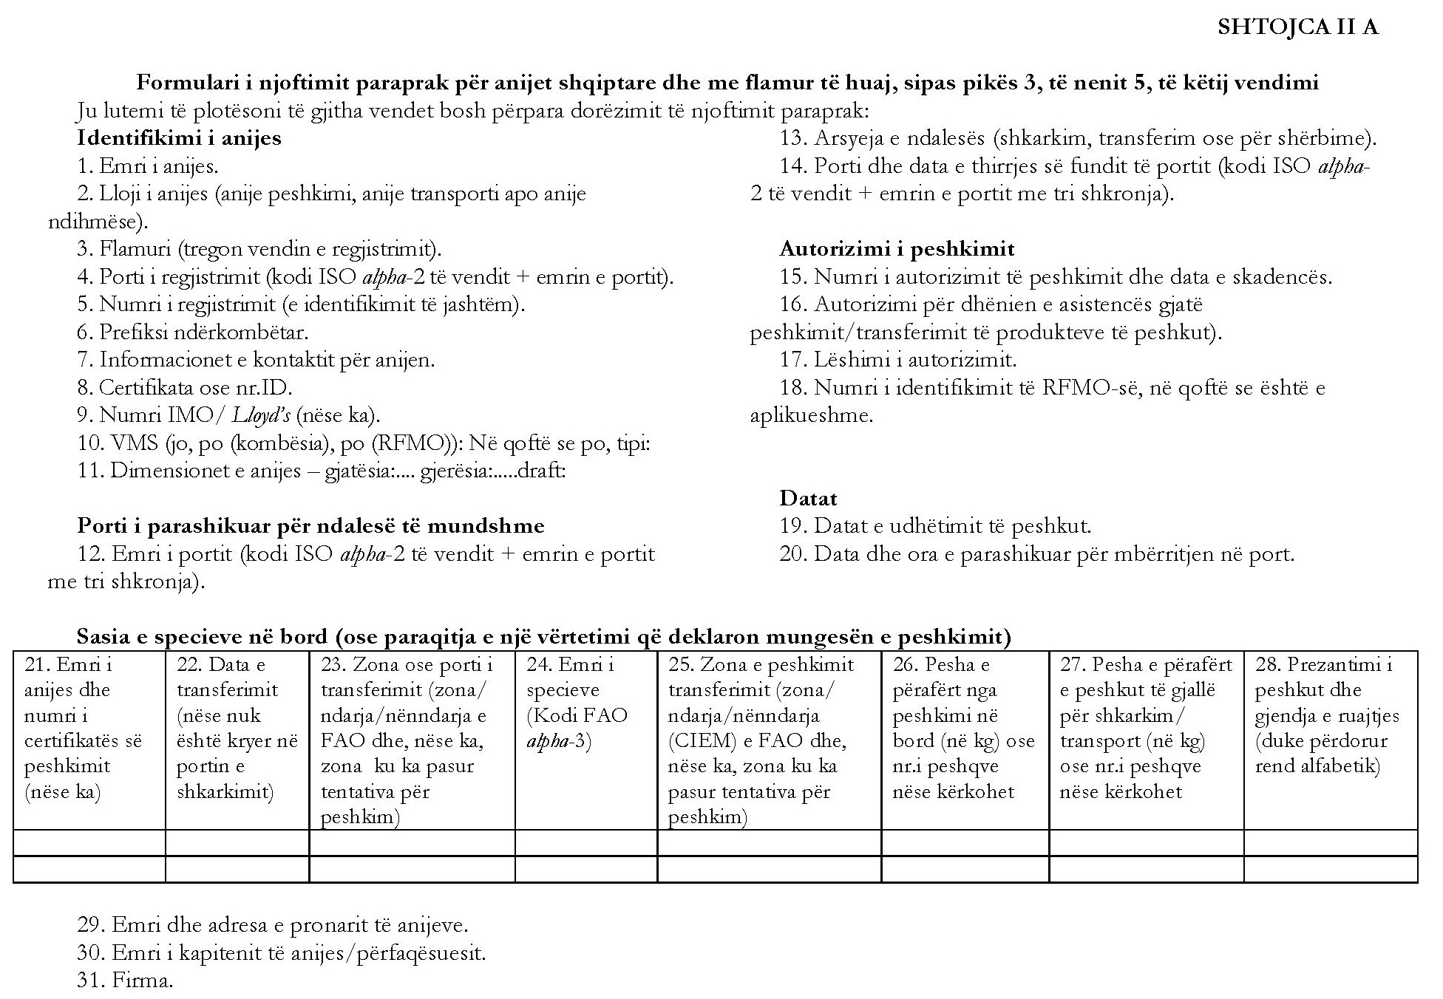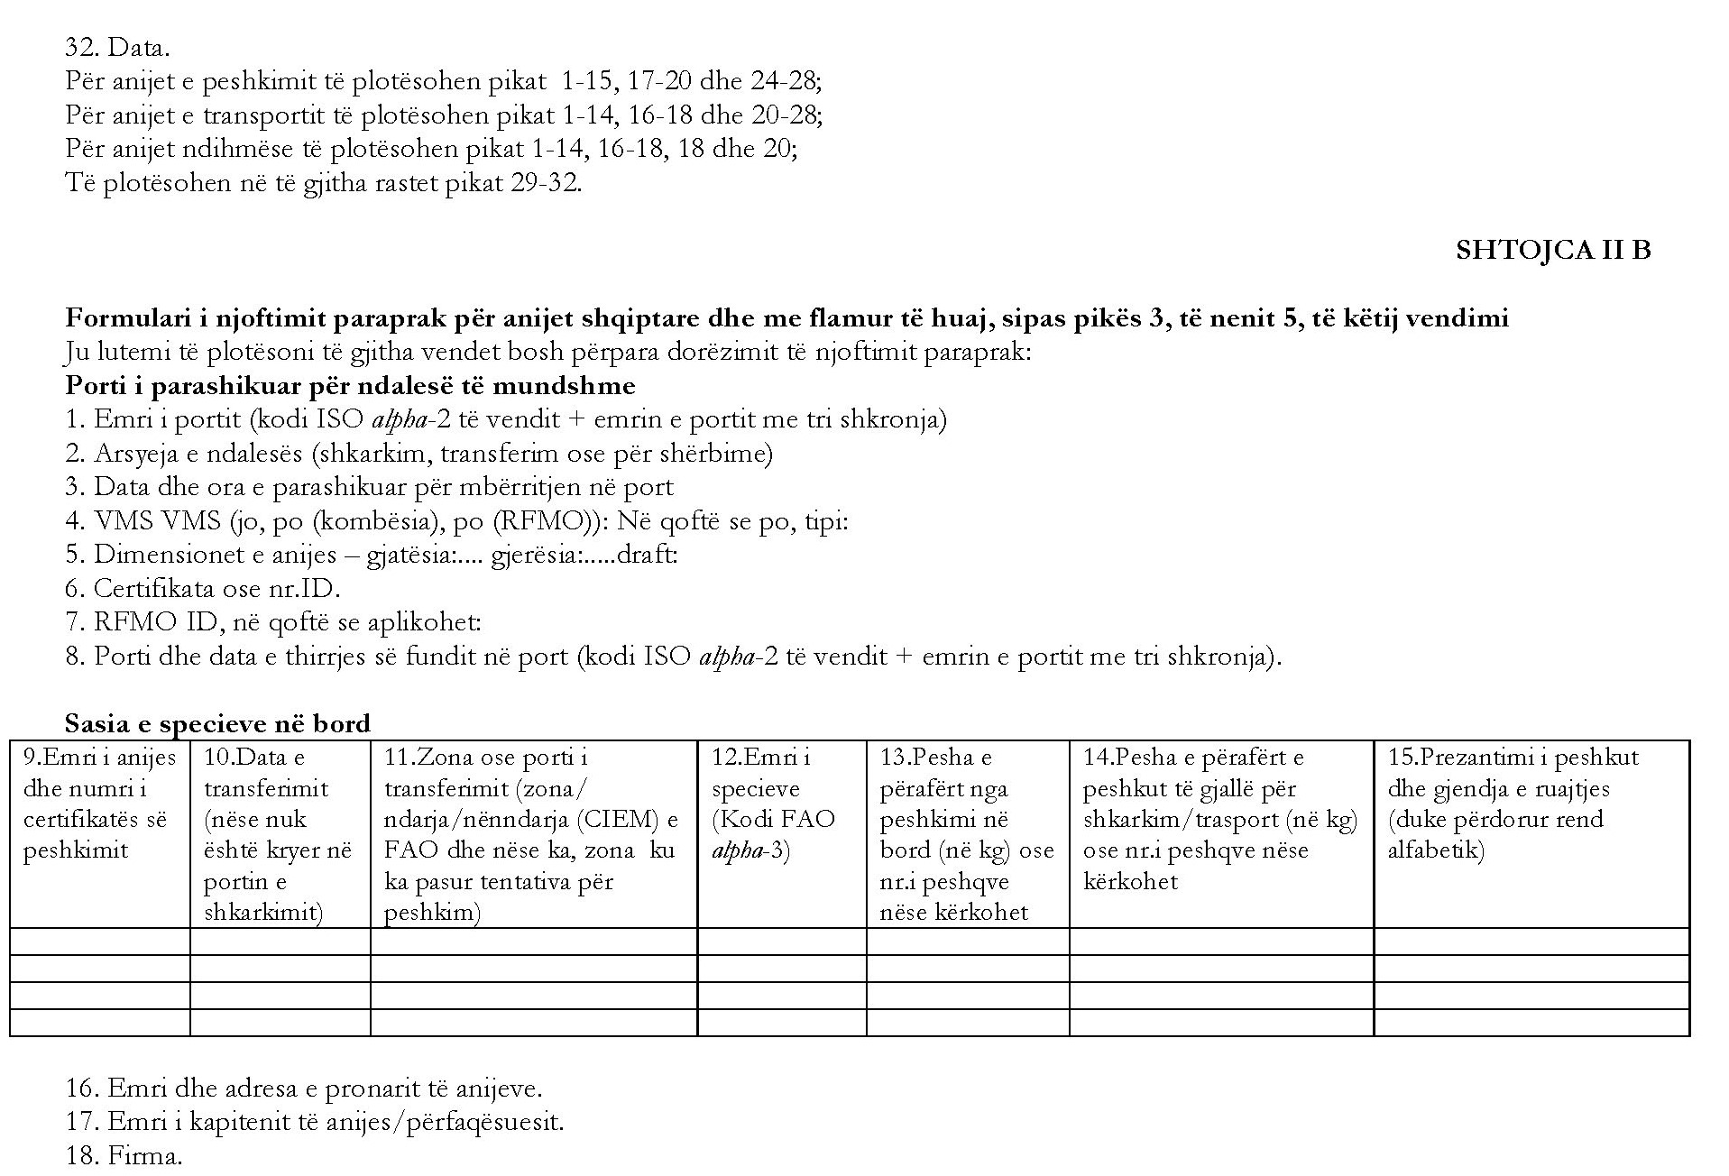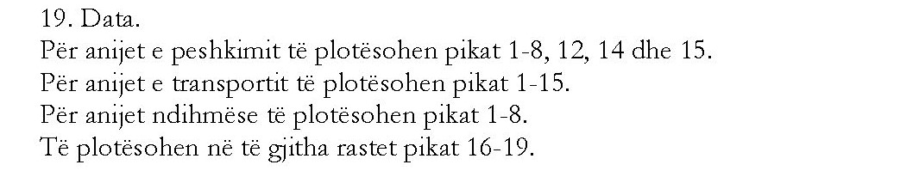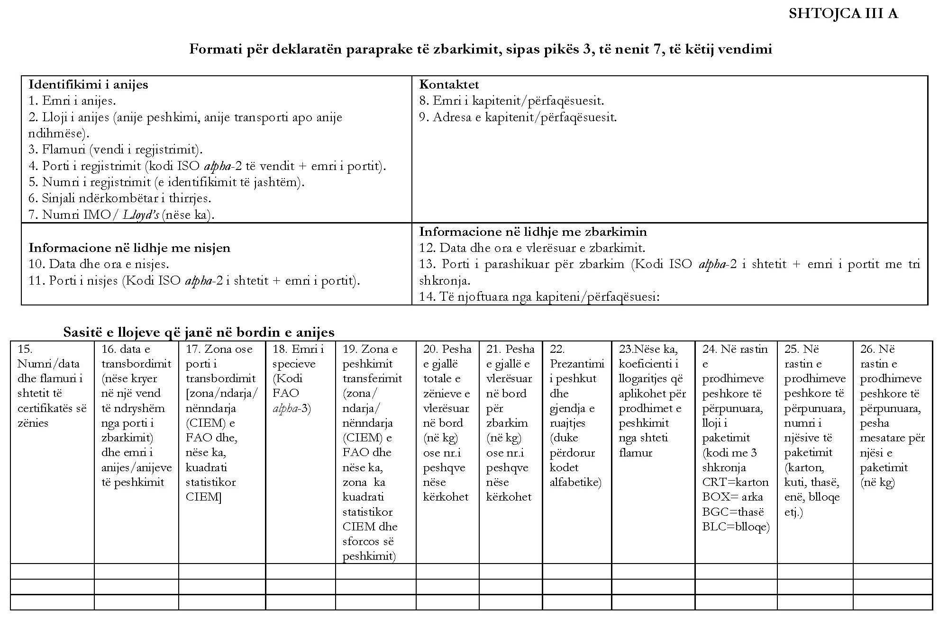
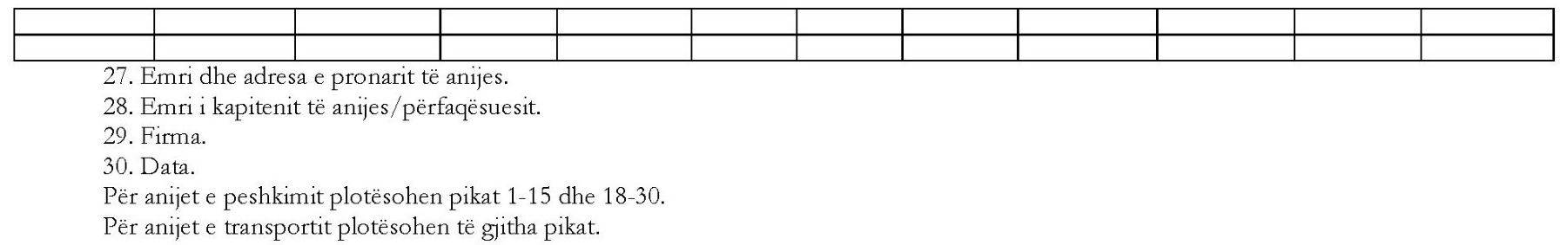
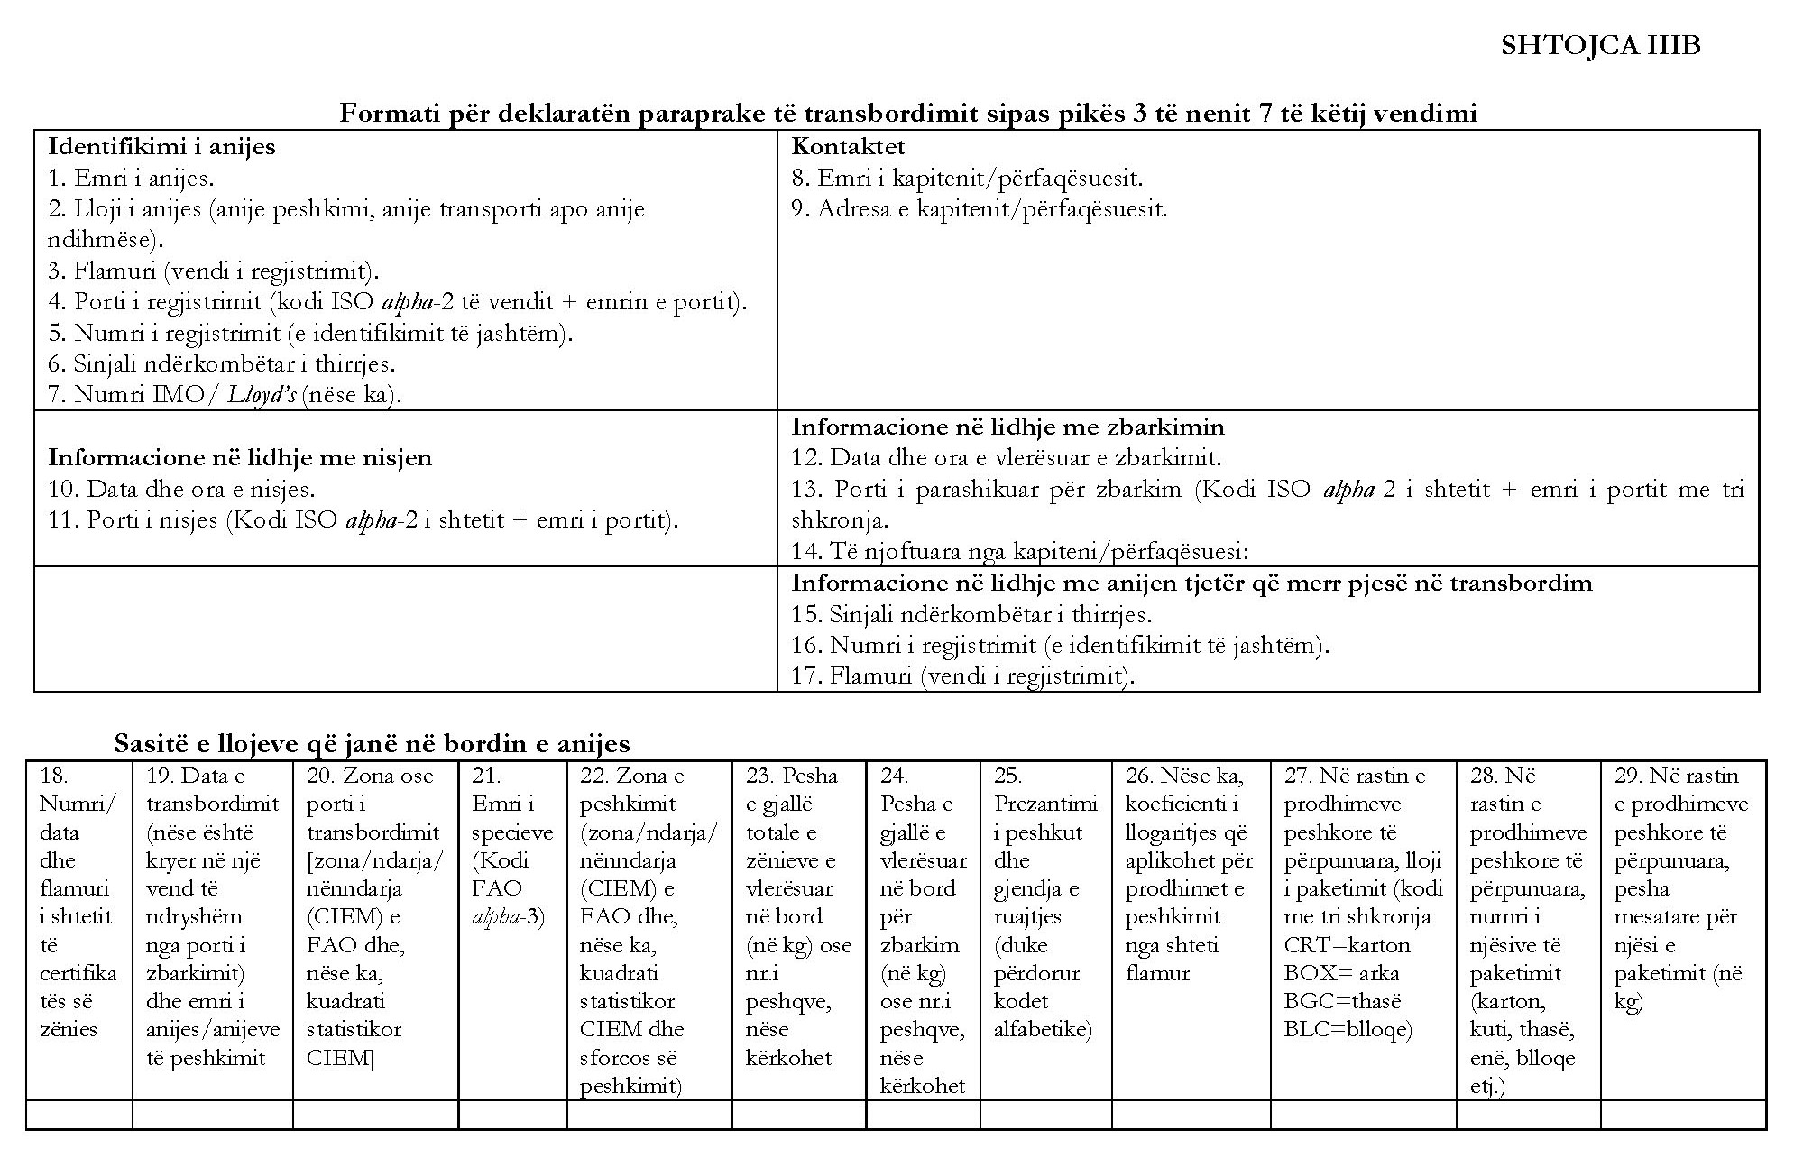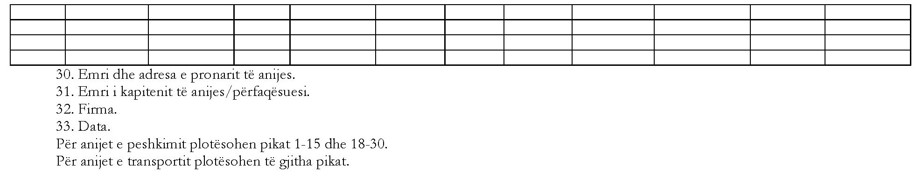

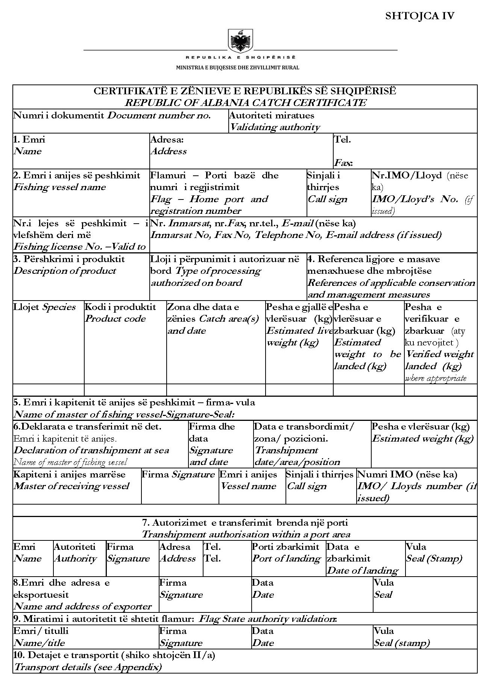
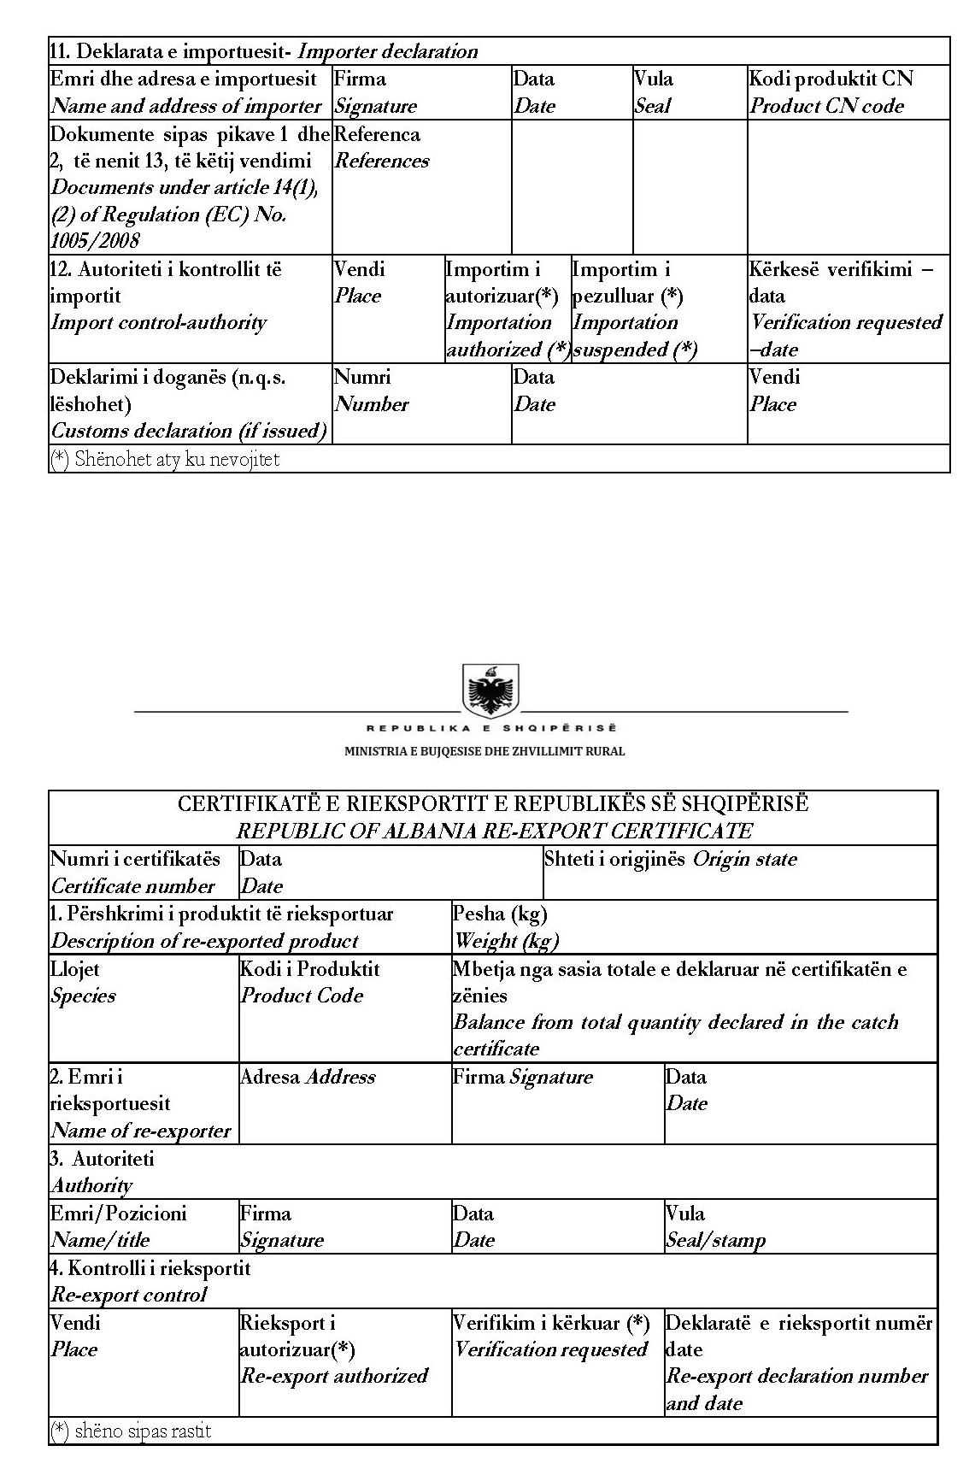

SHTOJCA IV A
Detajet e transportit

1. Shteti eksportues  Country of exportation  Porti/aeroporti/pikë tjetër nisjeje  Port/airport/other place of departure | 2. Nënshkrimi i eksportuesit  Exporter signature
Emri dhe flamuri i anijes  Vessel name and flag  Numri i fluturimit/numri i faturës ajrore  Flight number/airway bill number  Numri i regjistrimit dhe kombësia që ka kamioni  Truck nationality and registration number  Numri i faturës hekurudhore  Railway bill number  Dokumente të tjera transporti  Other transport document | Numri/at i/e konteinerit/ëve  Container number(s)  Lista bashkëlidhur  List attached | Emri  Name | Adresa  Address | Nënshkrimi  Signature

SHTOJCA IV B

Periudha e paraqitjes të certifikatës së zënieve për dërgesat e parashikuara në nenin 17.
Afati katër orë para mbërritjes në territorin e Bashkimit Evropian dhe Republikës së Shqipërisë.
Dërgesat e produkteve peshkore që mbërrijnë me rrugë ajrore.
Afati dy orë para mbërritjes në territorin e Bashkimit Evropian/dhe Republikës së Shqipërisë.
Dërgesat e produkteve peshkore që mbërrijnë me rrugë tokësore.
Afati katër orë para mbërritjes në territorin e Bashkimit Evropian dhe Republikës së Shqipërisë.
Dërgesat e produkteve peshkore që mbërrijnë nëpërmjet transportit hekurudhor.

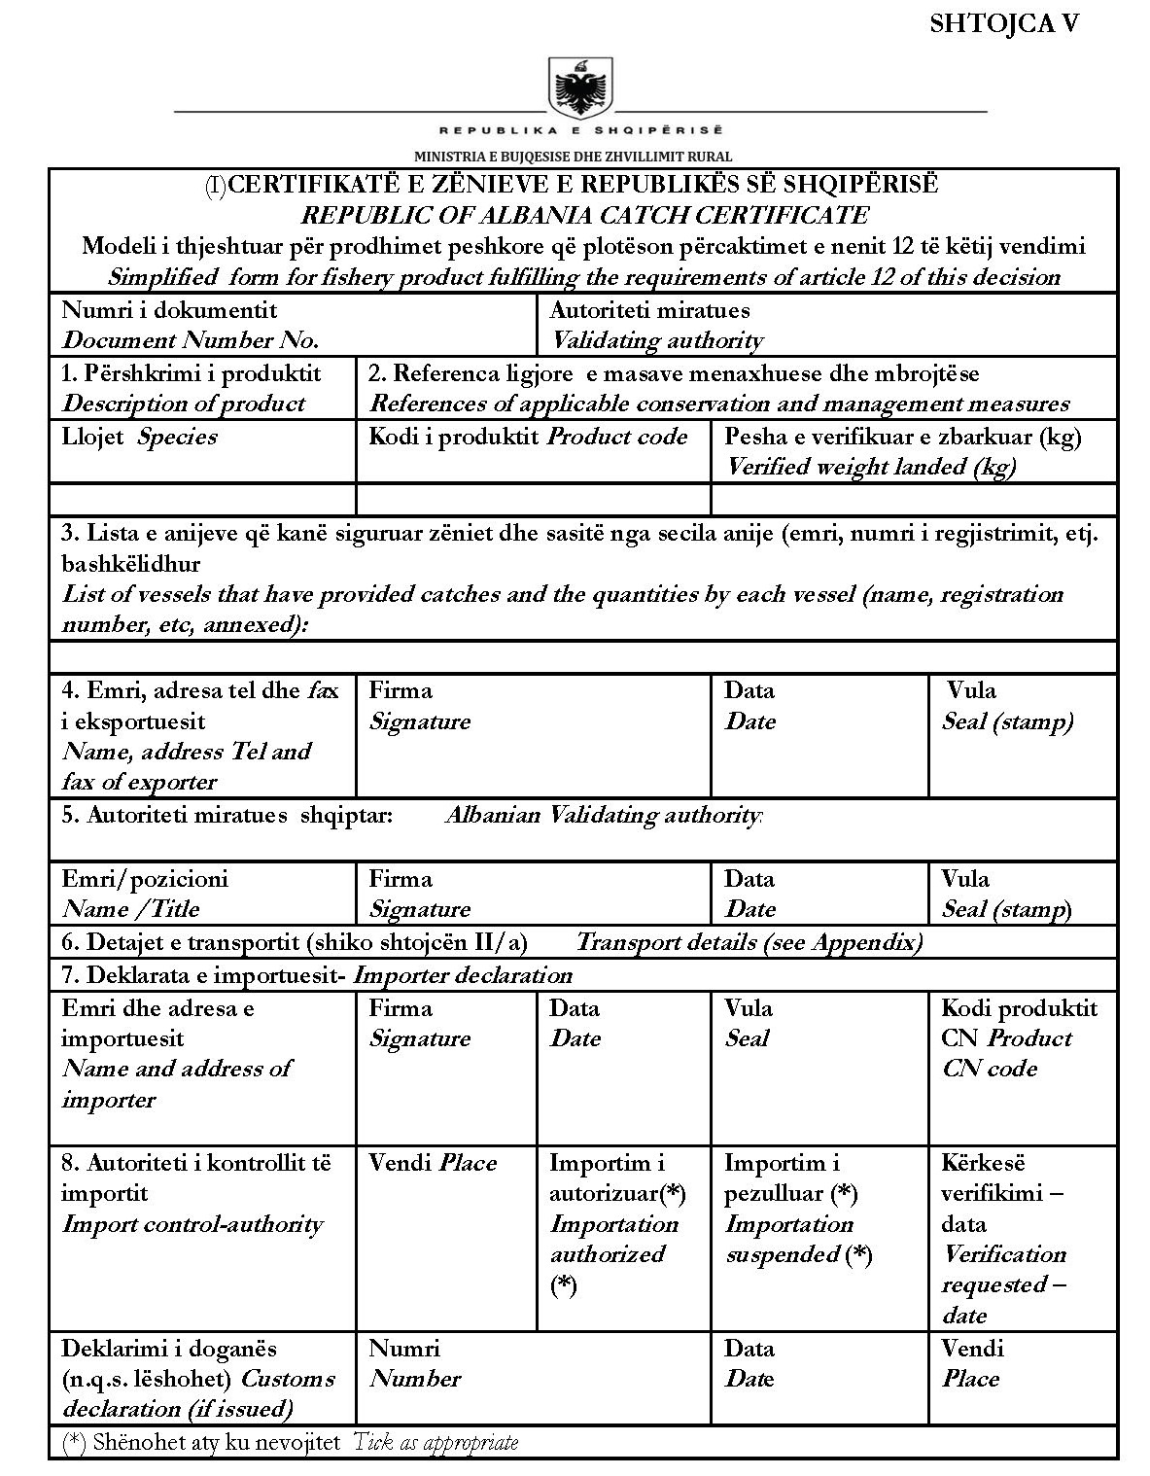

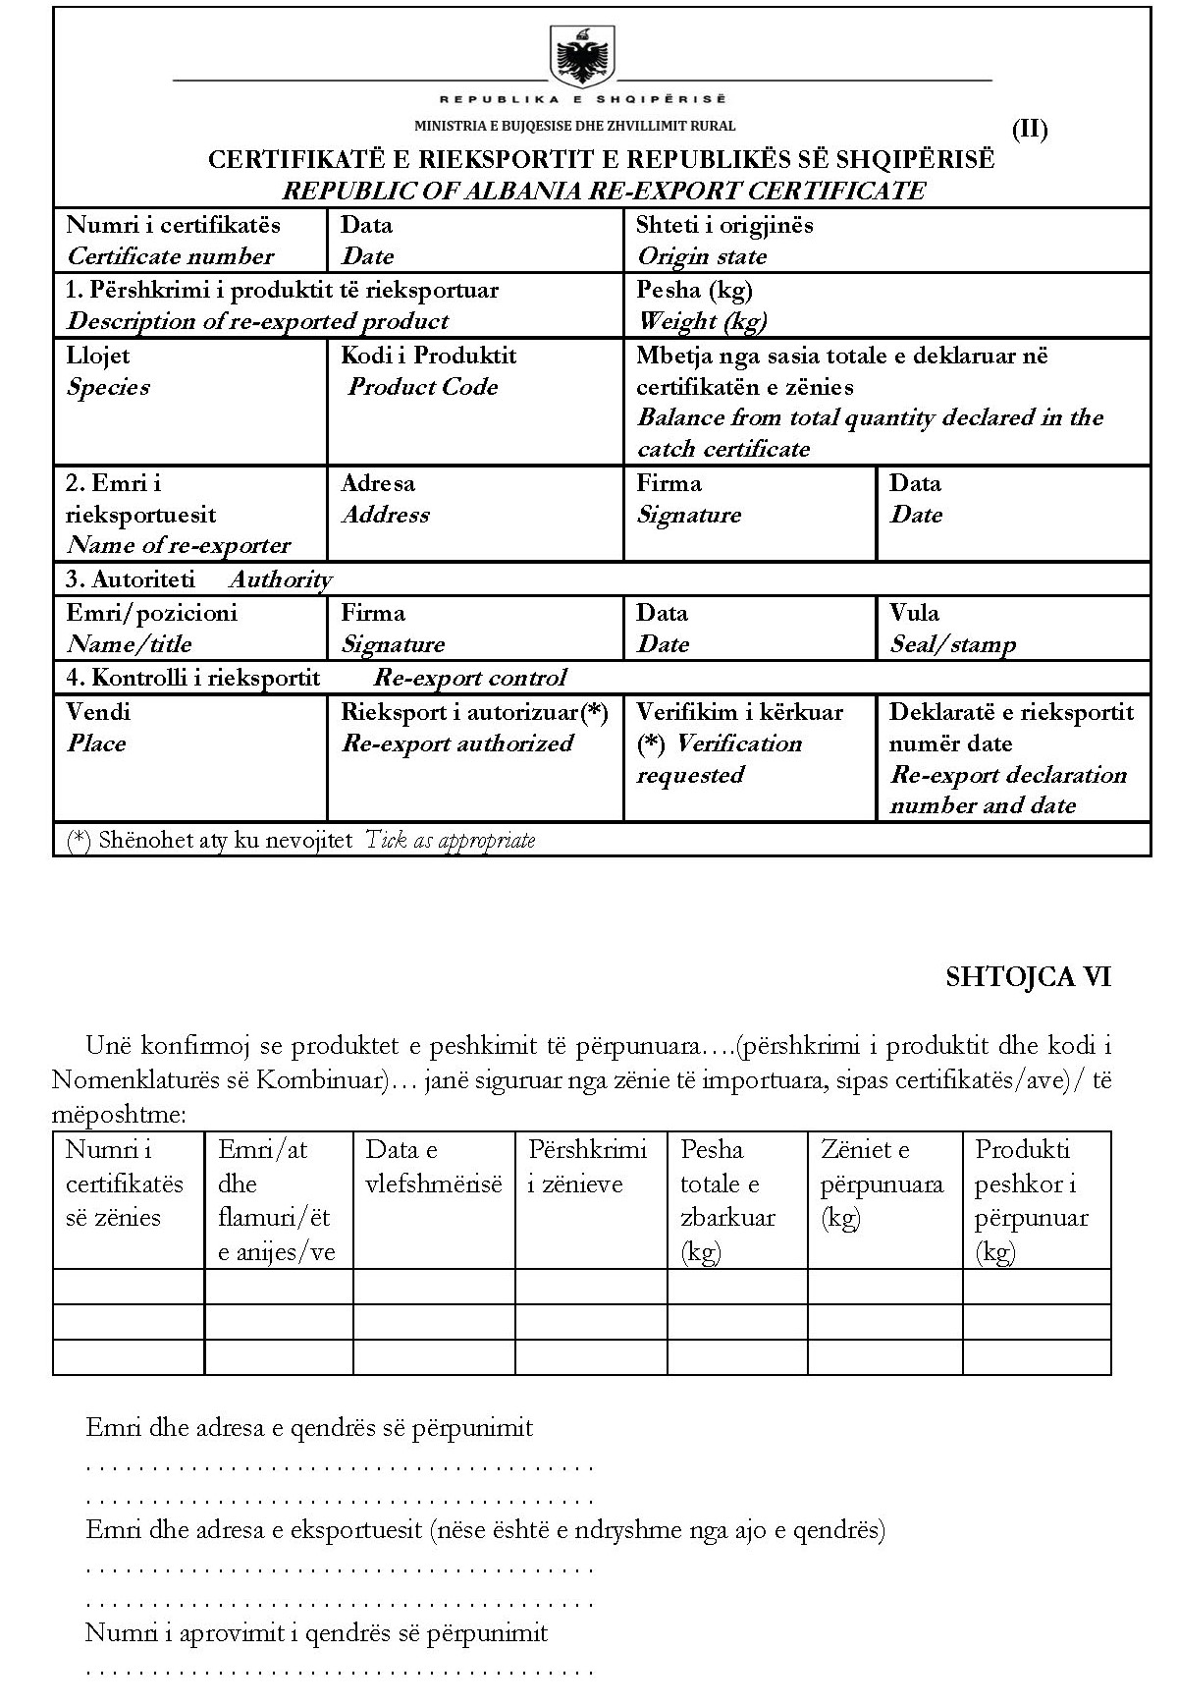

SHTOJCA VI

Unë konfirmoj se produktet e peshkimit të përpunuara….(përshkrimi i produktit dhe kodi i Nomenklaturës së Kombinuar)… janë siguruar nga zënie të importuara, sipas certifikatës/ave)/ të mëposhtme:
Numri i certifikatës së zënies | Emri/at dhe flamuri/ët e anijes/ve | Data e vlefshmërisë | Përshkrimi i zënieve | Pesha totale e zbarkuar (kg) | Zëniet e përpunuara (kg) | Produkti peshkor i përpunuar (kg)

Emri dhe adresa e qendrës së përpunimit
. . . . . . . . . . . . . . . . . . . . . . . . . . . . . . . . . . . . . . .
. . . . . . . . . . . . . . . . . . . . . . . . . . . . . . . . . . . . . . .
Emri dhe adresa e eksportuesit (nëse është e ndryshme nga ajo e qendrës)
. . . . . . . . . . . . . . . . . . . . . . . . . . . . . . . . . . . . . . .
. . . . . . . . . . . . . . . . . . . . . . . . . . . . . . . . . . . . . . .
Numri i aprovimit të qendrës së përpunimit
. . . . . . . . . . . . . . . . . . . . . . . . . . . . . . . . . . . . . . .
Numri dhe data e certifikatës veterinare
. . . . . . . . . . . . . . . . . . . . . . . . . . . . . . . . . . . . . . .
Personi përgjegjës i qendrës së përpunimit: | Nënshkrimi: | Data: | Vendi:

Miratimi nga inspektori i peshkimit
. . . . . . . . . . . . . . . . . . . . . . . . . . . . . . . . . . . . .
Zyrtari: | Nënshkrimi dhe vula: | Data: | Vendi:

SHTOJCA VII

Njoftimi në Komisionin Evropian
Përmbajtja e njoftimit të Shqipërisë në KE, sipas nenit 22, të këtij vendimi.
Komisioni u kërkon shteteve flamur të njoftojnë emrin, adresën dhe vulën zyrtare të autoriteteve publike në vendet e tyre, që janë kompetente për:
a) regjistrimin e anijeve dhe dhënien e flamurit;
b) lëshimin, pezullimin dhe heqjen e licencës për anijet e peshkimit me flamurin e shtetit;
c) vërtetimin e informacionit të certifikatave të zënieve sipas pikës 33, të këtij vendimi dhe i japin vlefshmëri këtyre certifikatave;
ç) kontrollin e zbatimit të ligjit, rregulloreve dhe të zbatimit të masave menaxhuese dhe mbrojtëse, që duhet të zbatohen nga anijet e peshkimit;
d) verifikimin e certifikatave dhe që ndihmojnë autoritetet kompetente të vendeve anëtare të BE-së nëpërmjet bashkëpunimit administrativ, sipas pikës 52;
dh) dërgimin e formatit të certifikatës se zënieve në fuqi në vendet e tyre, sipas aneksit II;
e) përditësimin e informacionit.

SHTOJCA VIII A

Formulari për transmetimin e informacioneve për anijet e pikasura
Emri i anijes: __________ Prefiksi ndërkombëtar: ____________ Flamuri: ______________
Numri i regjistrimit_________ (dhe nëse duhet edhe numri i IMO/Lloyd’s) ______________
Përshkrimi i anijes (shenjat dalluese) ____________________________________________ __________________________________________________________________________
Lloji i anijes (p.sh. anije e madhe peshkimi, anije e vogël): ____________________________
Pozicioni fillestar: Gjerësia ____________ Gjatësia (lindje/ perëndim)_________________
Zona, nënzona, ndarja e peshkimit: ____________________________________________
Kontakti /shikimi (shënoni kutinë përkatëse): Pamor ⁯ Radar ⁯ Radio ⁯
Kontakt me radio me anijen: Po ⁯ Jo ⁯
Të dhënat e personit të kontaktuar në bordin e anijes së pikasur:
Përmbajtja e bisedës radiofonike:__________________________________________________________________________________________________________________________________________________________________________________________________________________________________
Ora dhe veprimtaritë (p.sh. peshkim, tranzit) e anijes së pikasur:
Data _________ Ora ________:_______ Veprimtaria: __________ Itinerari: _________ Pozicioni:___________
Data _________ Ora ________:_______ Veprimtaria: __________ Itinerari: _________ Pozicioni: ___________
Data _________ Ora ________:_______ Veprimtaria: __________ Itinerari: _________ Pozicioni: ___________
Data _________ Ora ________:_______ Veprimtaria: __________Itinerari: _________ Pozicioni: ___________
Data _________ Ora ________:_______ Veprimtaria: __________ Itinerari: _________ Pozicioni: ___________

Dokumentacioni i mbikëqyrjes (p.sh. me fotografi dhe filmime): _______________________
Komentet për të: __________________________________________________________
_____________________________________________________________________________________

Fotografia ose projekti i anijes, ku të jenë të dukshme strukturat dalluese, profili dhe shenjat:

Data e raportit: _____________ Raporti i paraqitur nga (koordinatat): __________________

SHTOJCA VIII B
Udhëzime për plotësimin e formularit në shtojcën VIII A

SIGURONI SA MË SHUMË INFORMACION

1. Tregoni emrin, shenjën e thirrjes, flamurin dhe, nëse është e mundur, numrin e regjistrimit dhe numrin Lloyd’s/IMO të anijes, të dukshme në vetë anijen ose të komunikuar nëpërmjet kontaktit radio me anijen (specifikoni burimin e informacionit).
2. Shenjat dalluese: tregojnë nëse emri dhe porti i regjistrimit të anijes janë të dukshme apo jo. Tregoni ngjyrën e bykut dhe superstrukturës, numrin e shtyllave, pozicionin e kuvertës dhe gjatësinë e hinkës etj.
3. Lloji i anijes: përshkruani llojin e mjetit lundrues dhe pajisjes që shikohet (p.sh. anije me linjë grepash, anije me tërheqje, anije ofiçinë, anije transporti).
4. Pozicioni: tregoni pozicionin fillestar të shikimit të anijes, duke përfshirë zonën/nënzonën/ndarjen e peshkimit.
5. Aktiviteti i anijes me shikim: tregoni kohën e shikimit, aktivitetin e anijes në momentin e shikimit dhe kursin (në gradë). Specifikoni nëse anija ishte e angazhuar në aktivitete peshkimi, në vendosjen, tërheqjen e pajisjeve të peshkimit ose në aktivitete të tjera. Në formular mund të regjistrohen deri në pesë shikime të së njëjtës anije; çdo informacion shtesë mund të shënohet në anën e pasme ose në një fletë të veçantë. Specifikoni nëse anija është e pajisur apo jo me një kabllo flamur.
6. Dokumentacioni i shikimit: tregoni nëse shikimi i anijes është dokumentuar me filma ose fotografi (shënoni nën “vëzhgimet” ku mbahen dokumentet).
7. Vëzhgimet: tregoni drejtimin e lëvizjes së anijes. Përmblidhni përmbajtjen e çdo bisede radiofonike të kryer, duke treguar emrin, kombësinë dhe funksionin e deklaruar nga personi/njerëzit e kontaktuar në bordin e anijes së parë.
8. Diagrami i anijes: vizatoni profilin e anijes, duke treguar çdo shenjë dalluese të dobishme për qëllime identifikimi.

